Lab 4

# Zadanie 1:

## Plik - sin_60Hz

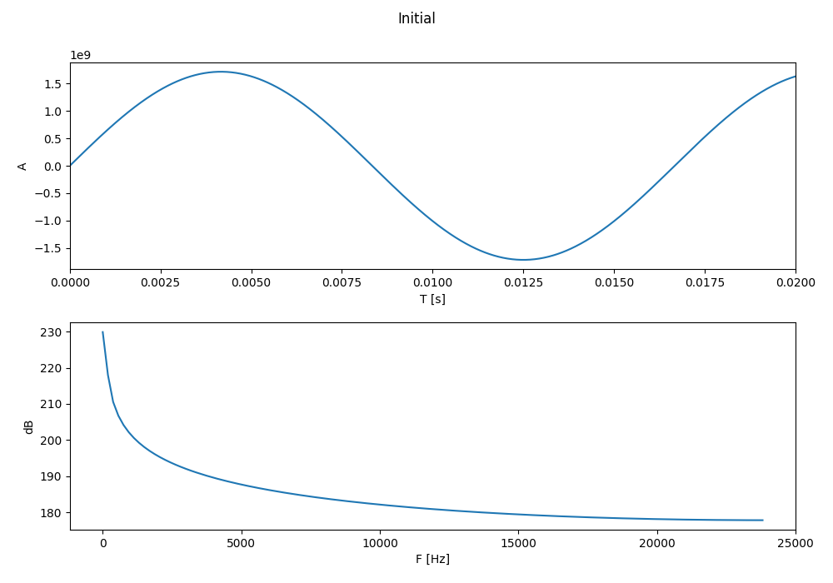

## Kwantyzacja

### Kwantyzacja sin_60Hz bit: 4

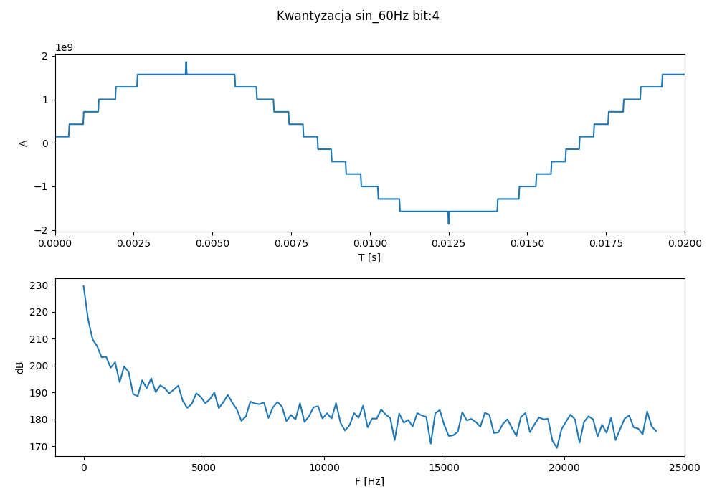

### Kwantyzacja sin_60Hz bit: 8

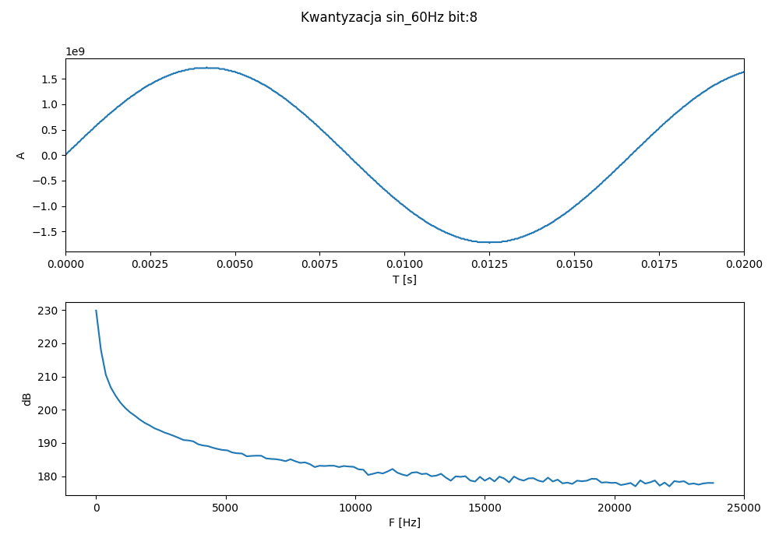

### Kwantyzacja sin_60Hz bit: 16

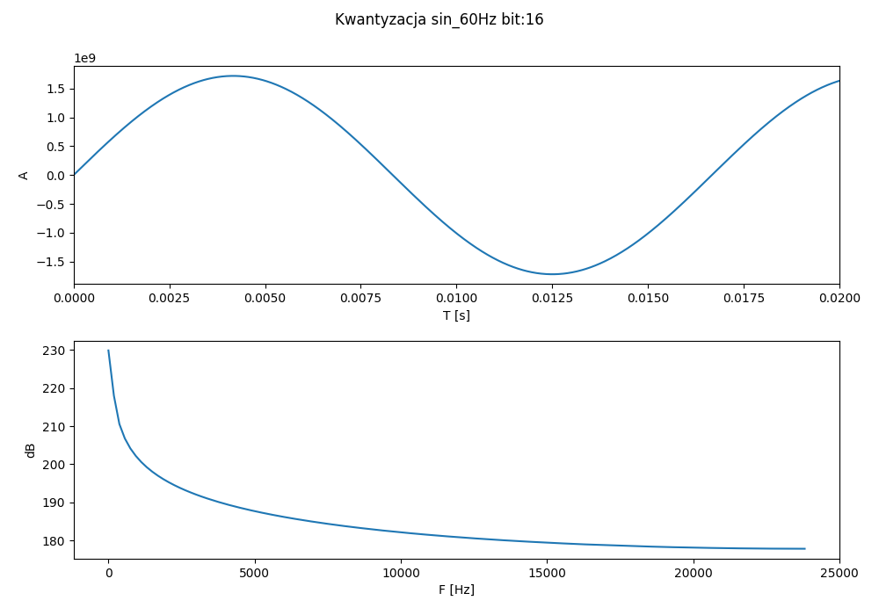

### Kwantyzacja sin_60Hz bit: 24

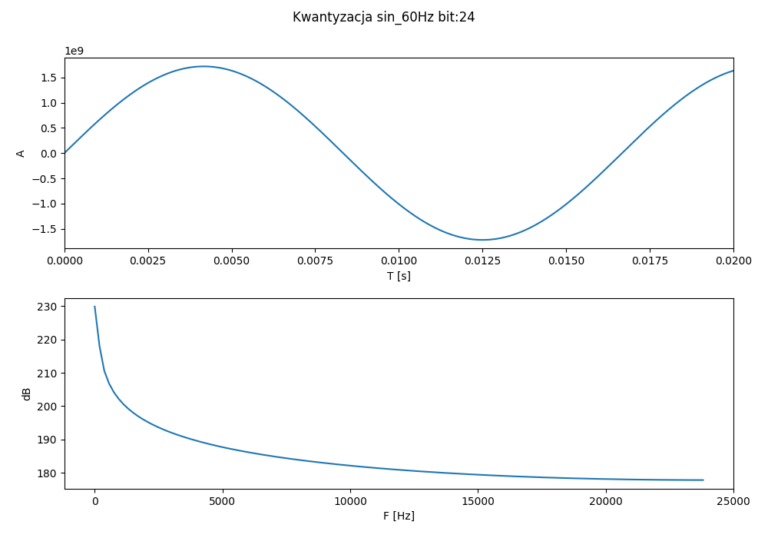

## Decymacja

### Decymacja sin_60Hz step:2

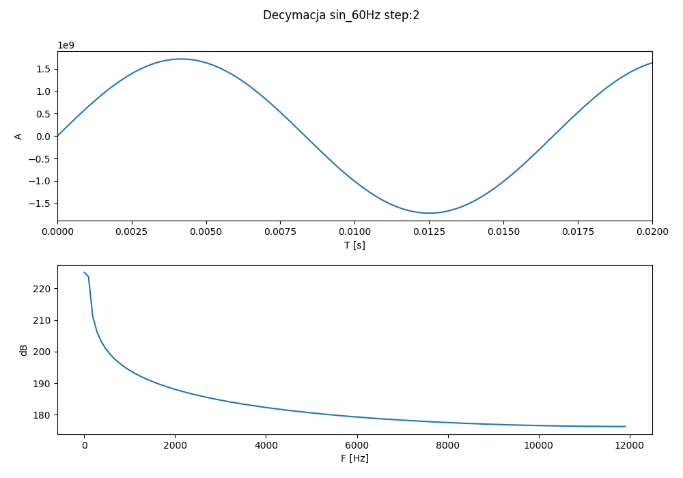

### Decymacja sin_60Hz step:4

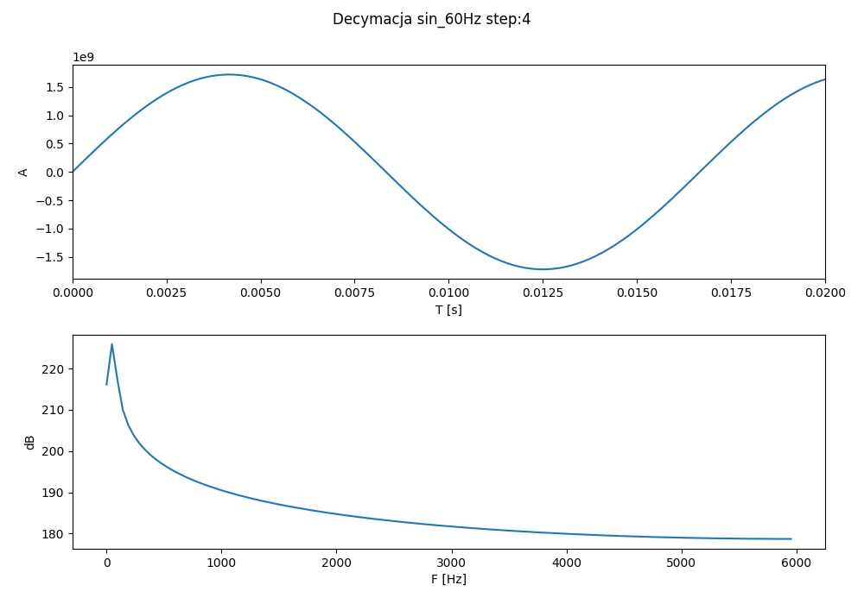

### Decymacja sin_60Hz step:6

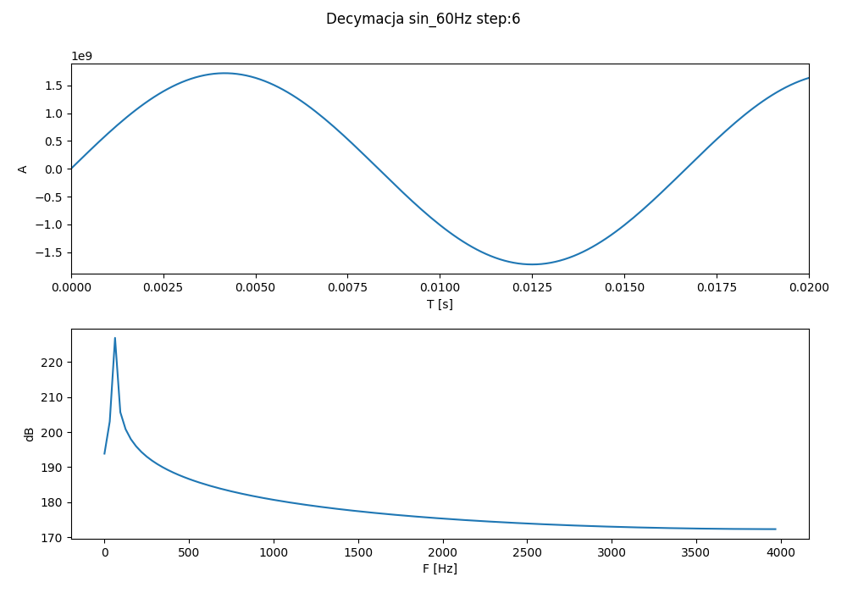

### Decymacja sin_60Hz step:10

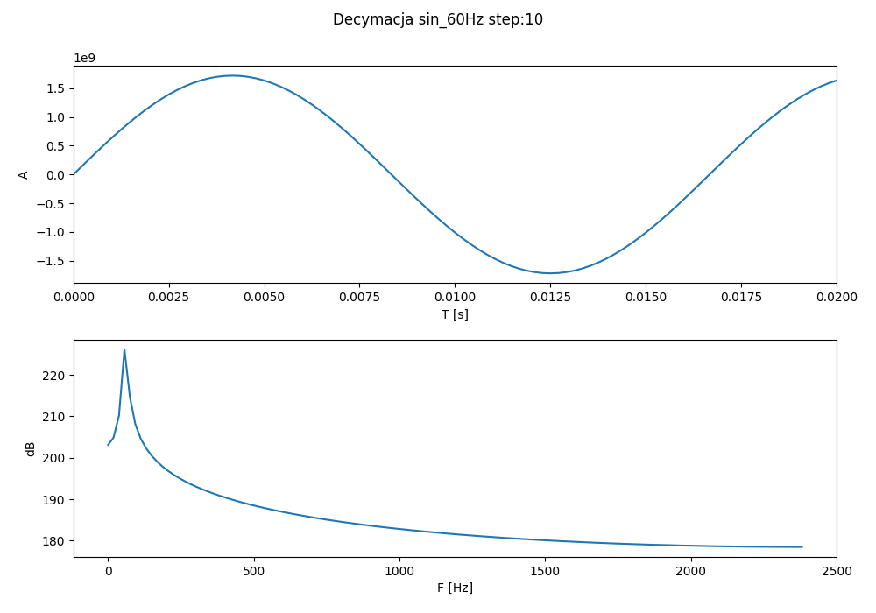

### Decymacja sin_60Hz step:24

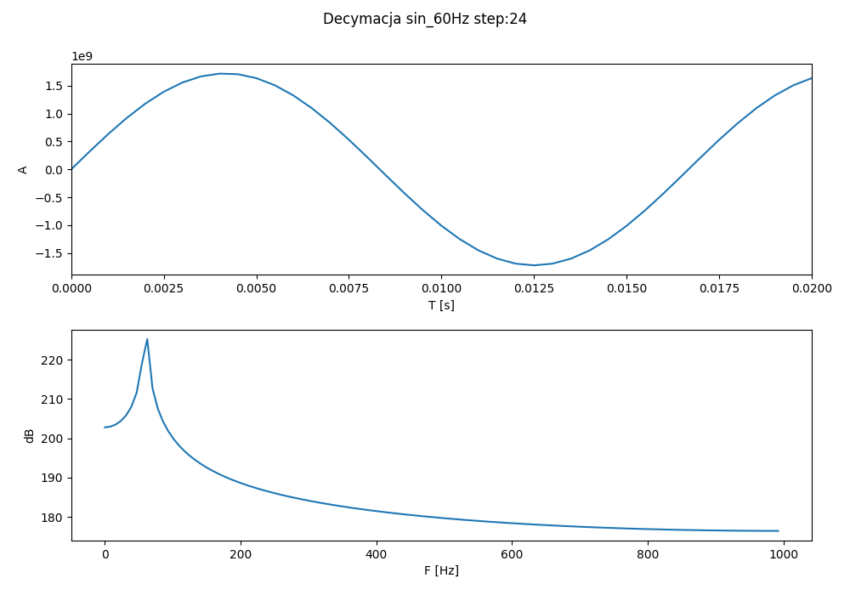

## Interpolacja

### Interpolacja linear sin_60Hz freq: 2000

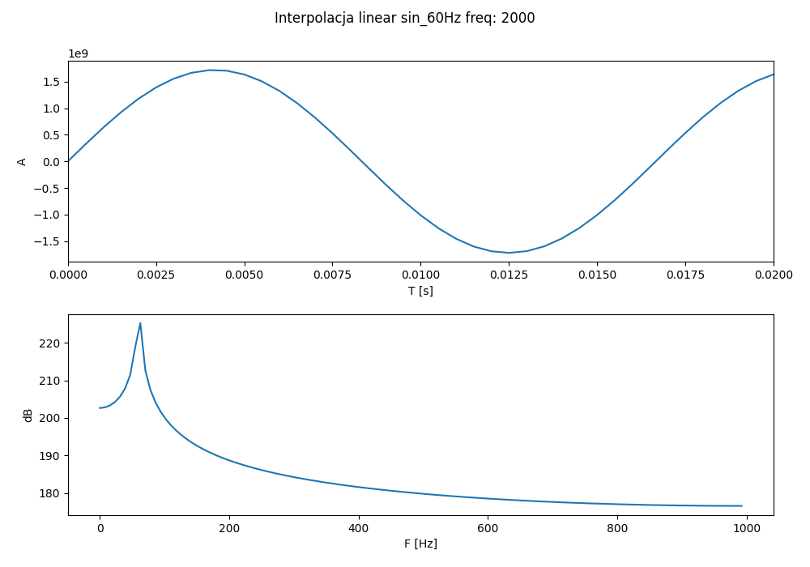

### Interpolacja nieliniowa sin_60Hz freq:2000

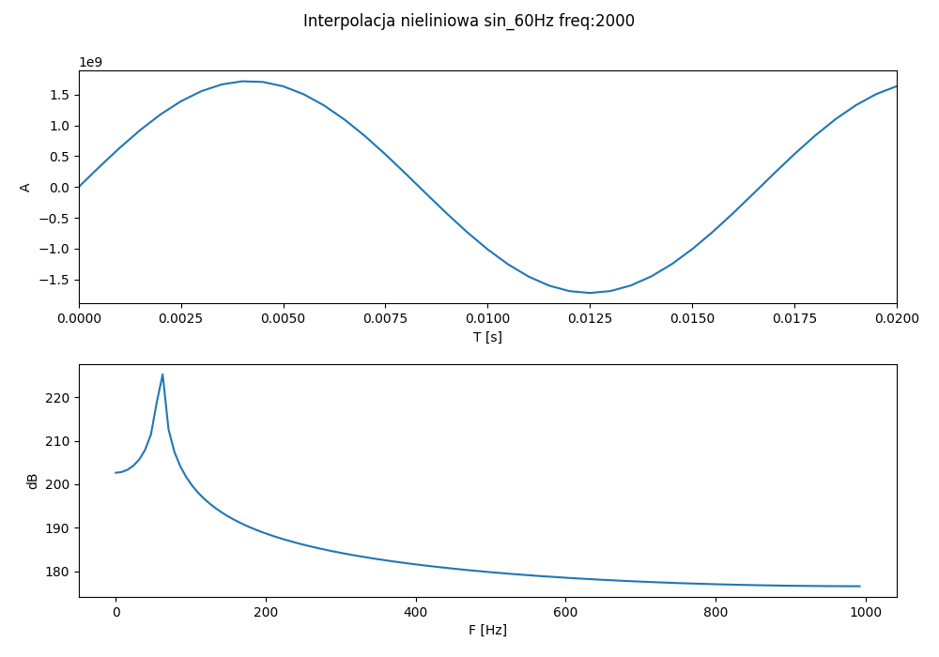

### Interpolacja linear sin_60Hz freq: 4000

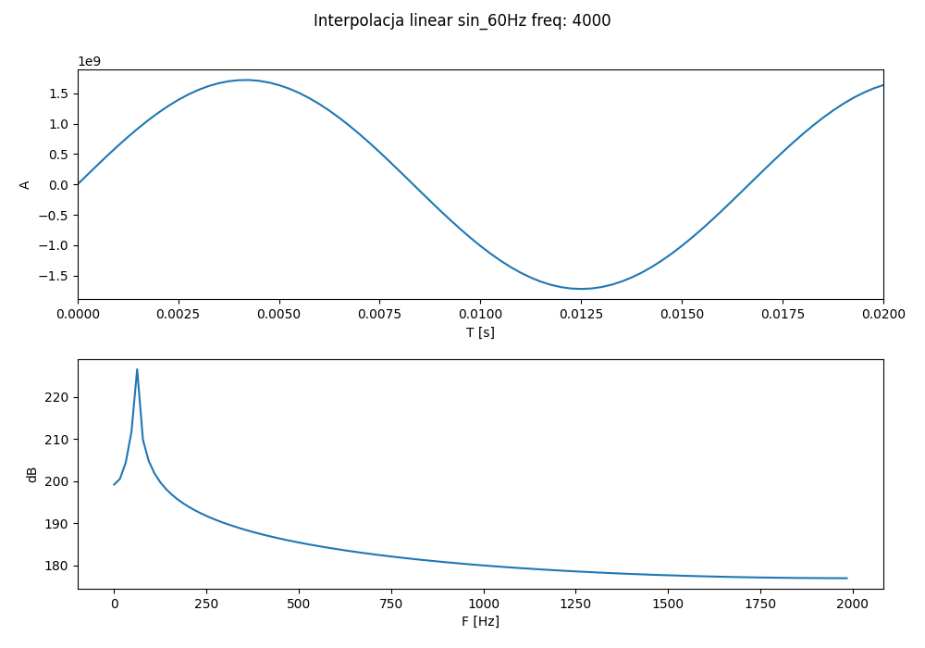

### Interpolacja nieliniowa sin_60Hz freq:4000

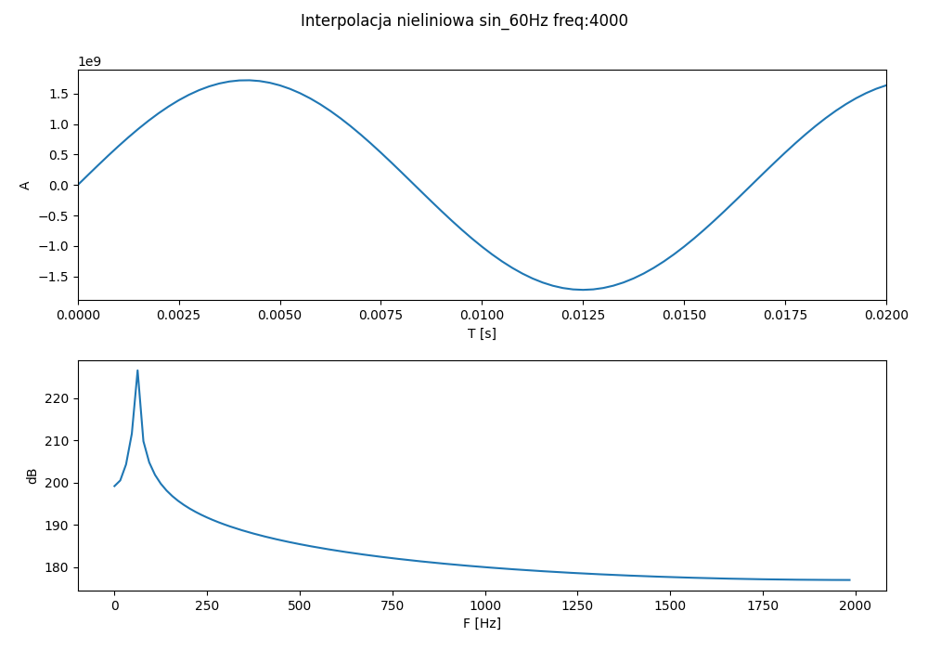

### Interpolacja linear sin_60Hz freq: 8000

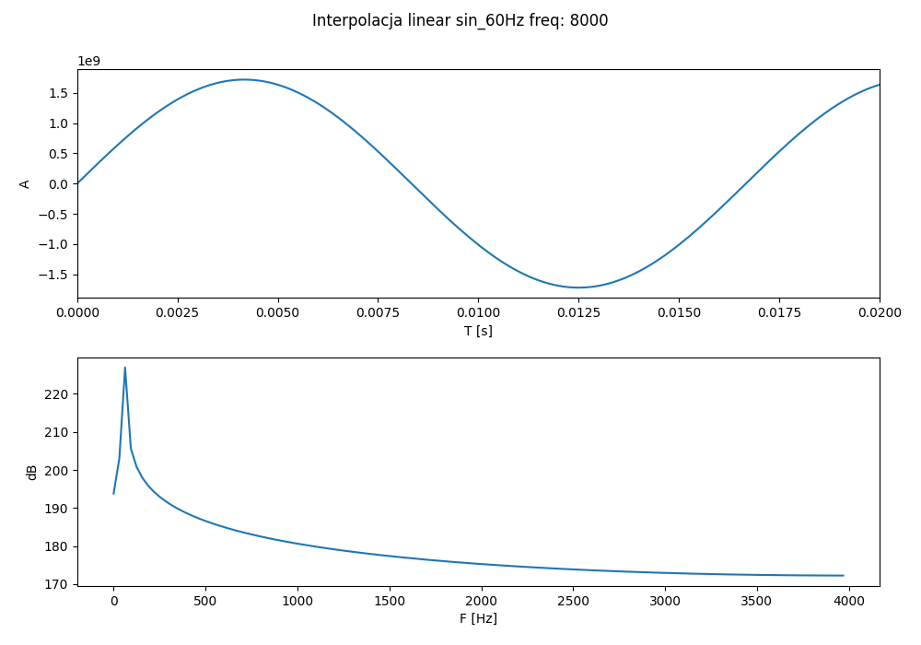

### Interpolacja nieliniowa sin_60Hz freq:8000

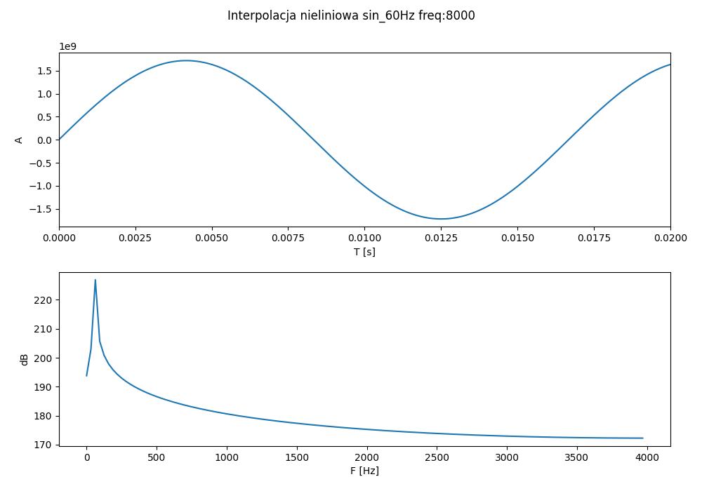

### Interpolacja linear sin_60Hz freq: 11999

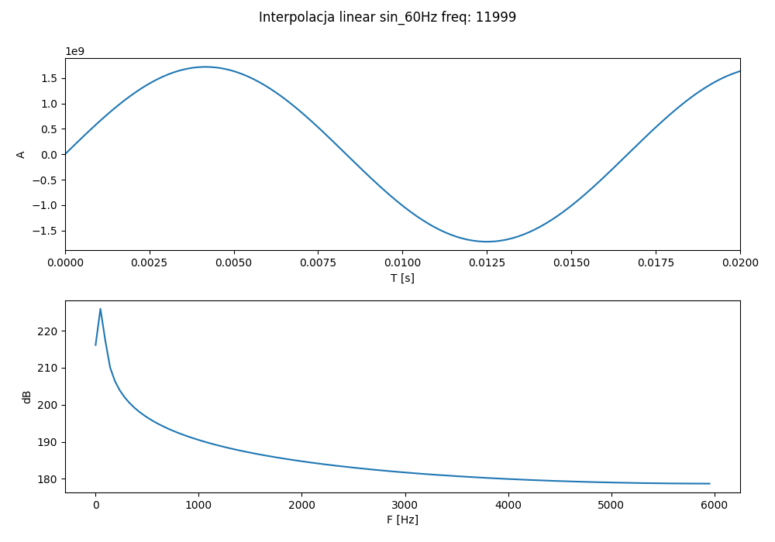

### Interpolacja nieliniowa sin_60Hz freq:11999

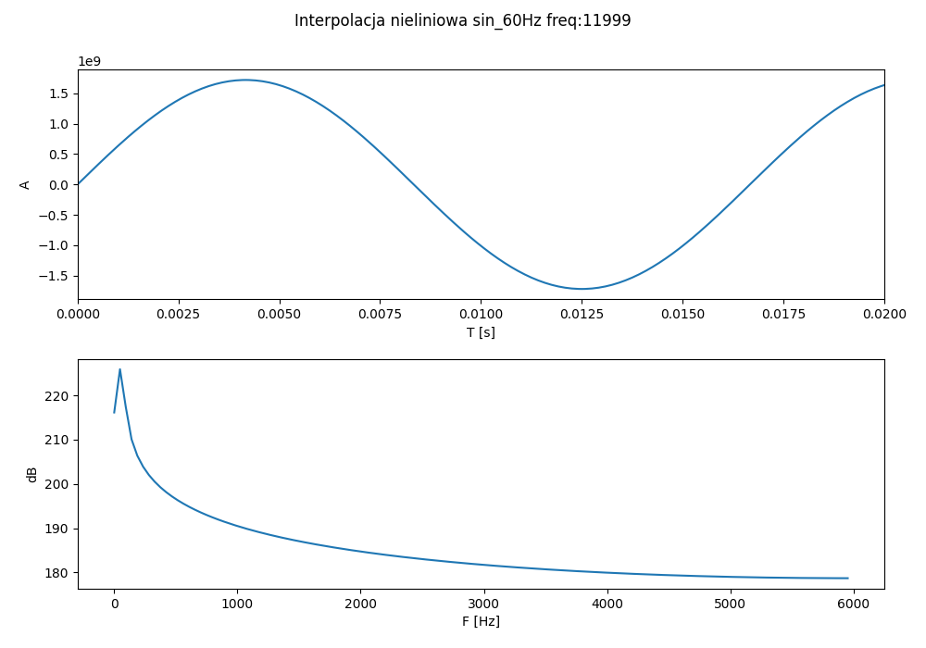

### Interpolacja linear sin_60Hz freq: 16000

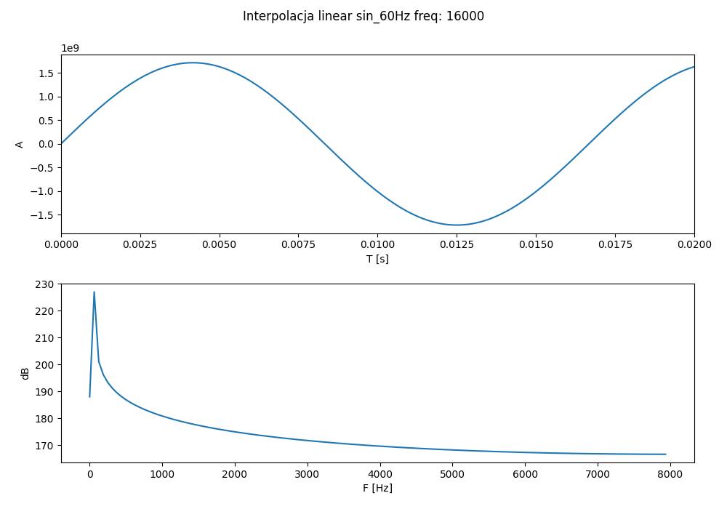

### Interpolacja nieliniowa sin_60Hz freq:16000

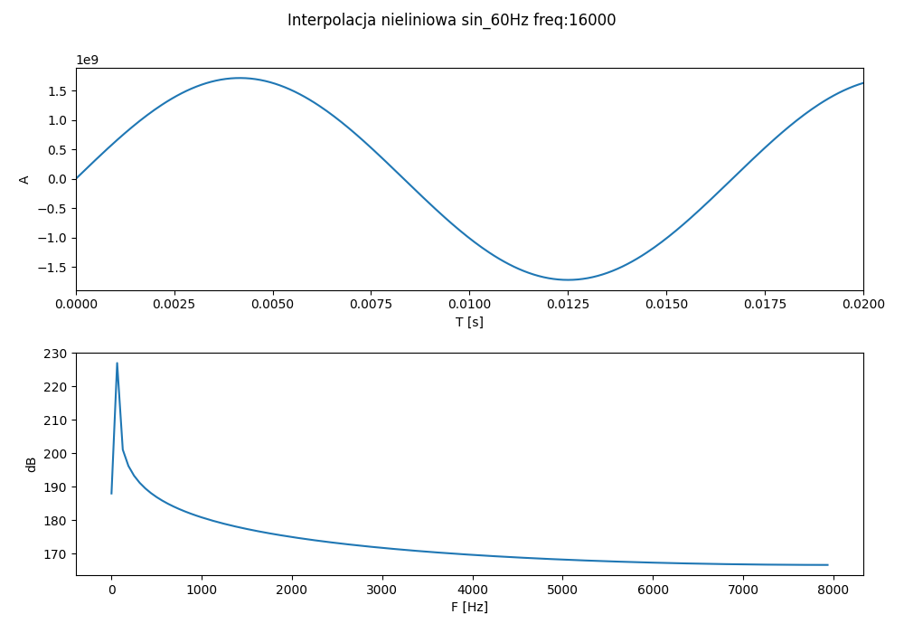

### Interpolacja linear sin_60Hz freq: 16953

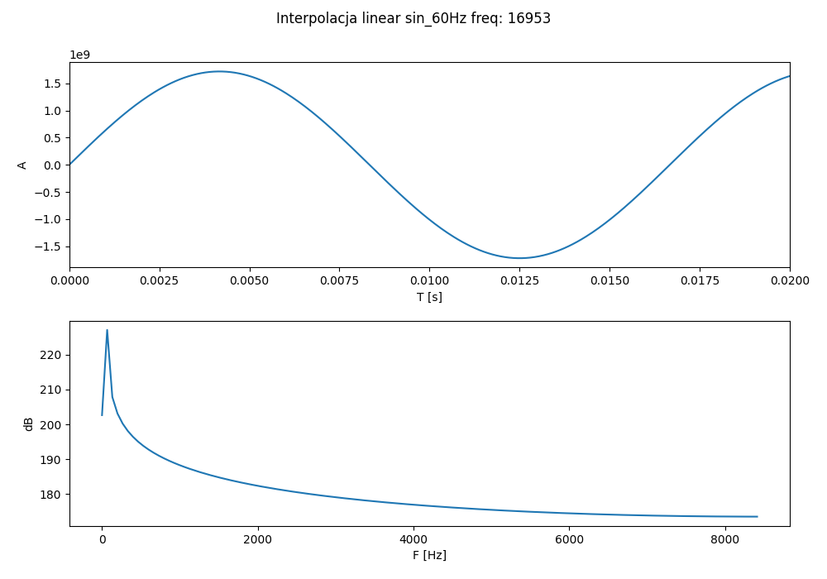

### Interpolacja nieliniowa sin_60Hz freq:16953

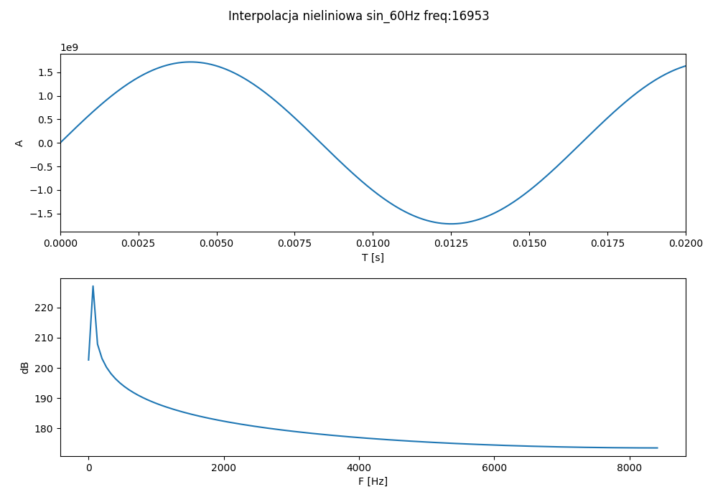

### Interpolacja linear sin_60Hz freq: 24000

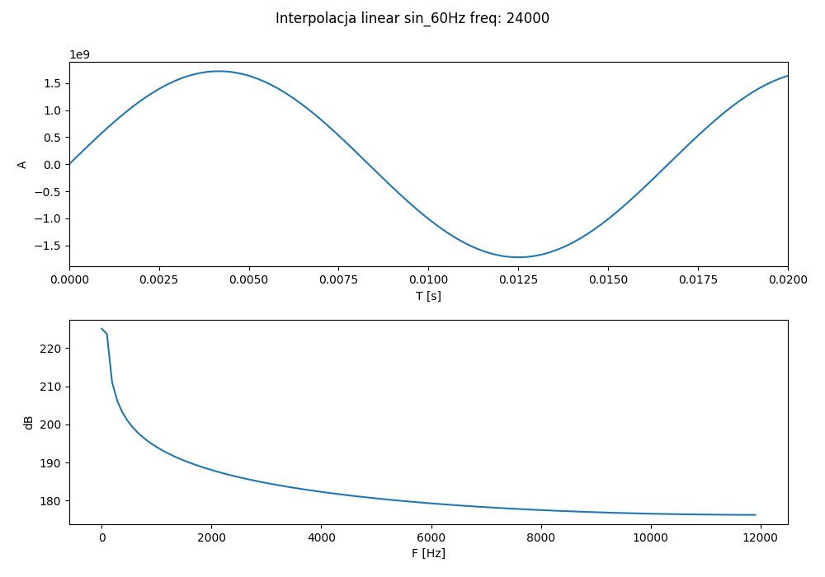

### Interpolacja nieliniowa sin_60Hz freq:24000

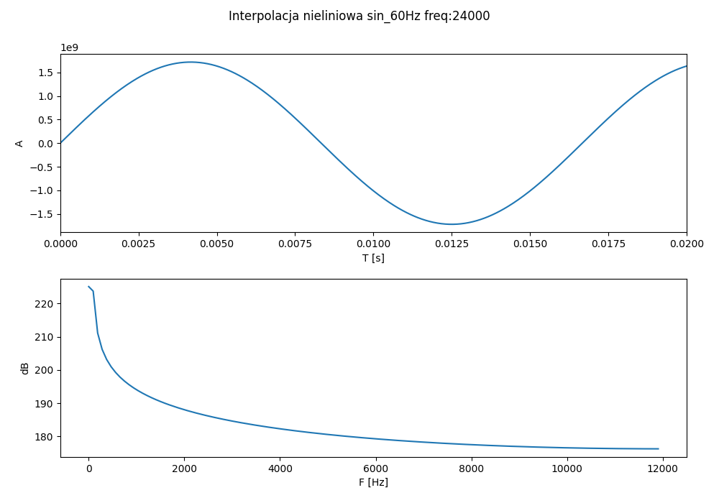

### Interpolacja linear sin_60Hz freq: 41000

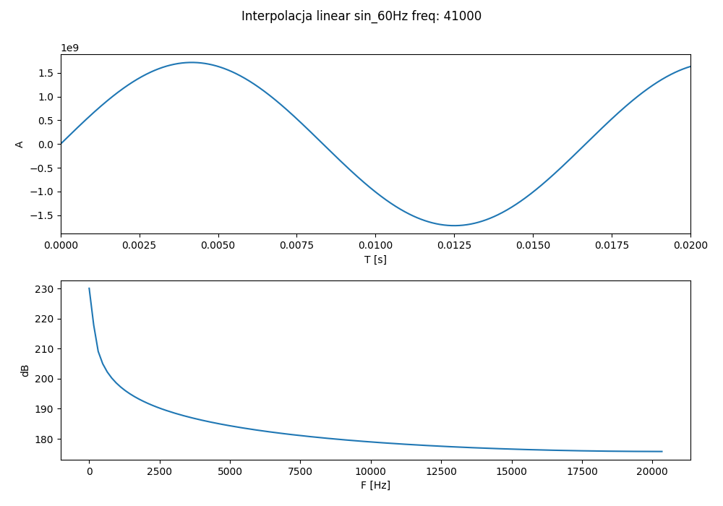

### Interpolacja nieliniowa sin_60Hz freq:41000

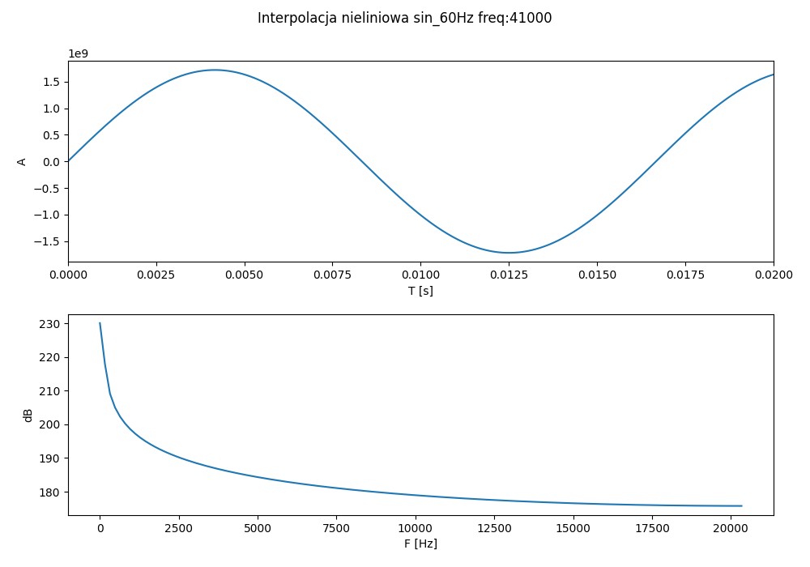

## Wnioski sin_60Hz

Kwantyazcja: dla bitu 2 wykres jest mocno kanciasty oraz widmo postrzępione. W przypadku wyższych brak znaczących różnic.

Decymacja: Brak znaczących różnic względem oryginału

Interpolacje: Brak znaczących różnic względem oryginału

## Plik - sin_440Hz

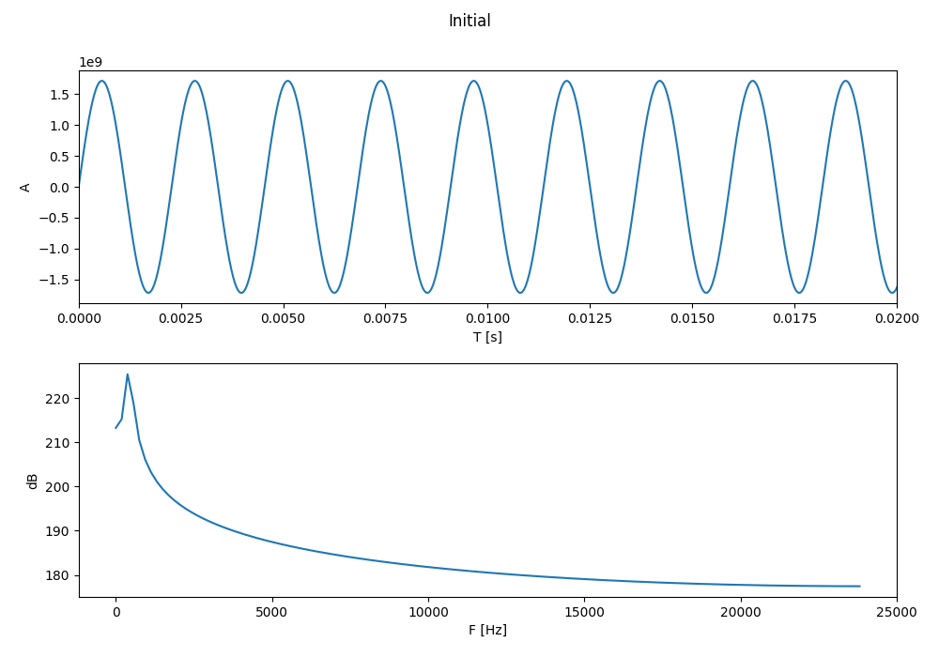

## Kwantyzacja

### Kwantyzacja sin_440Hz bit: 4

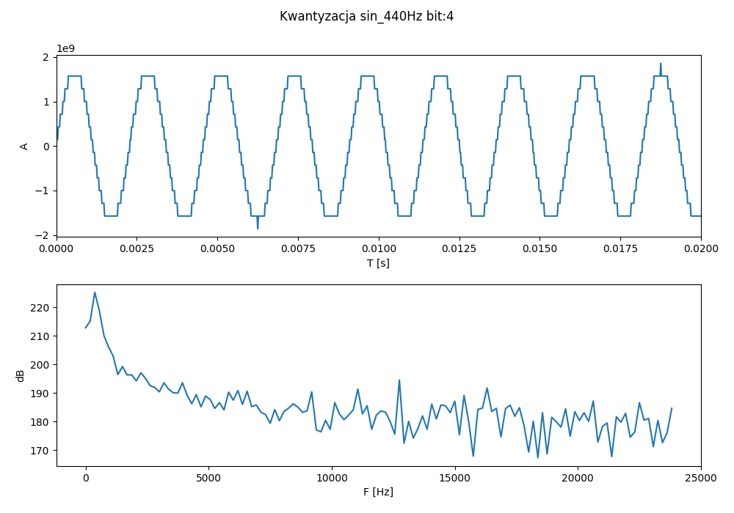

### Kwantyzacja sin_440Hz bit: 8

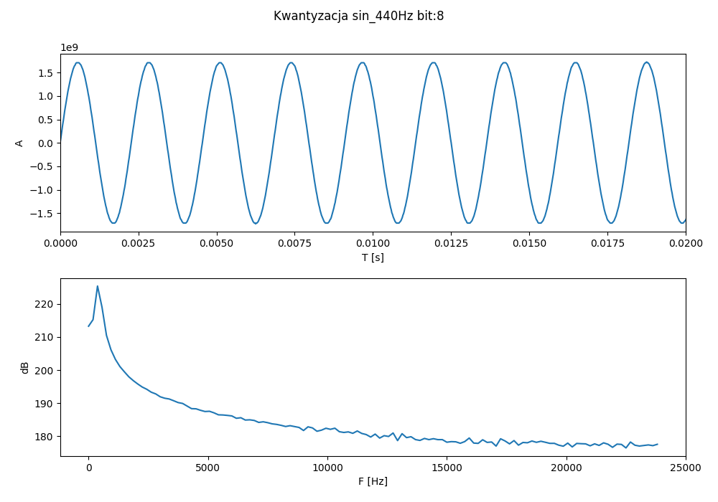

### Kwantyzacja sin_440Hz bit: 16

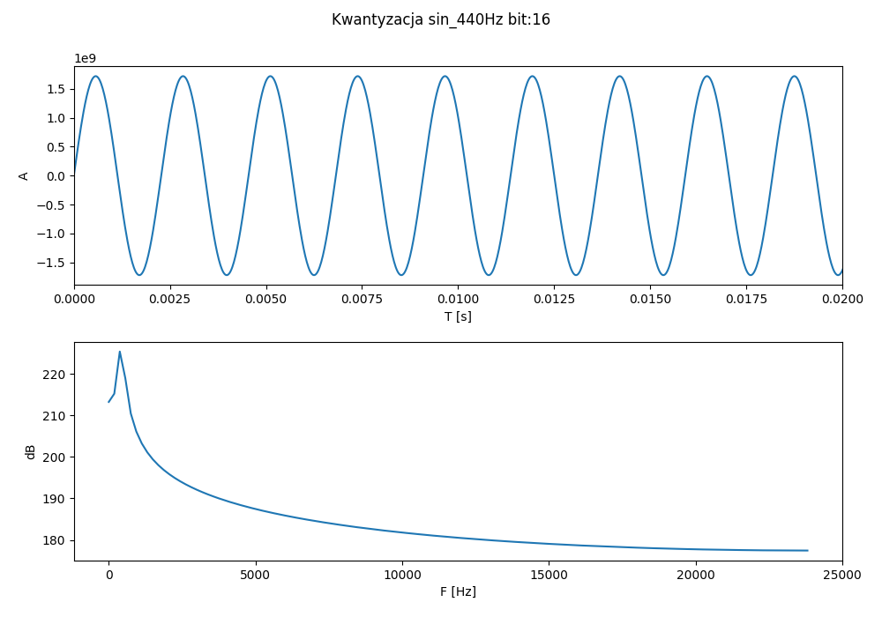

### Kwantyzacja sin_440Hz bit: 24

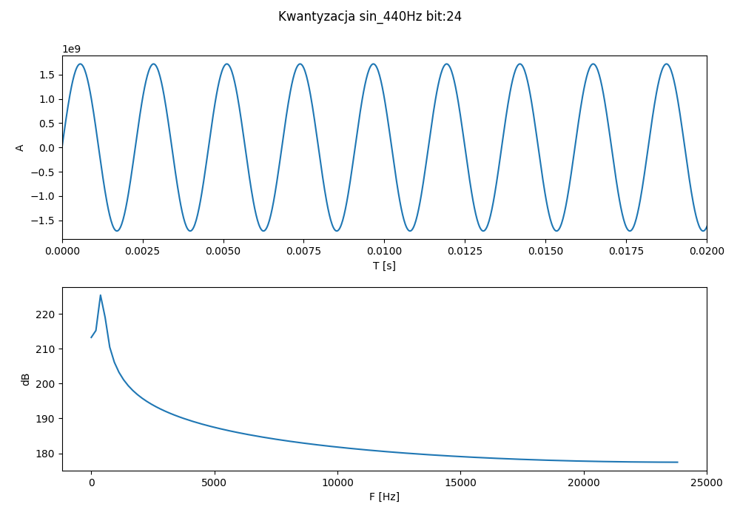

## Decymacja

### Decymacja sin_440Hz step:2

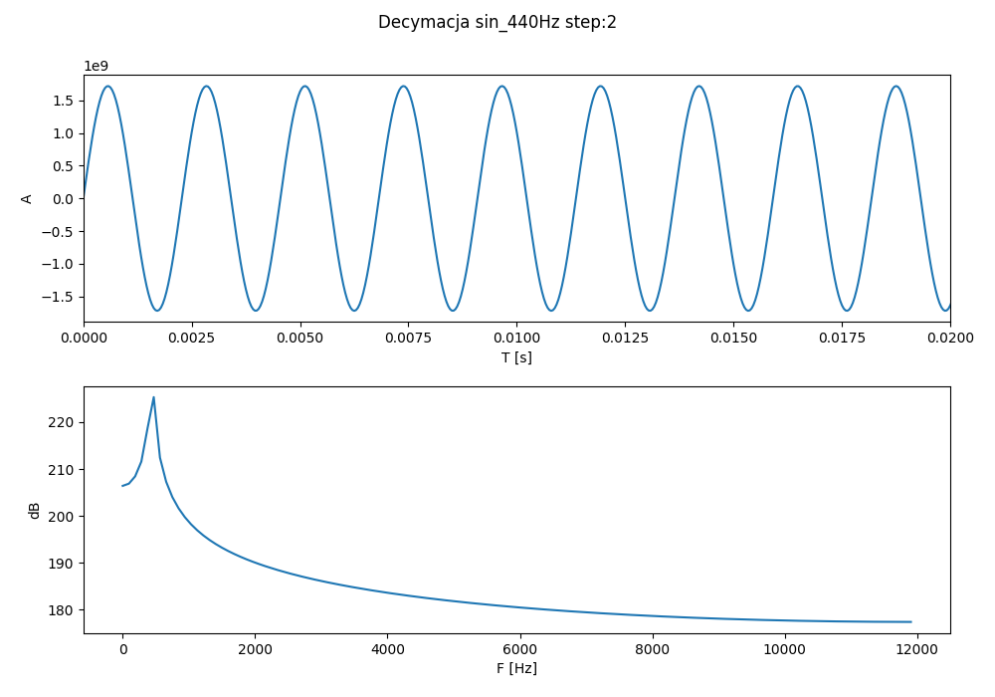

### Decymacja sin_440Hz step:4

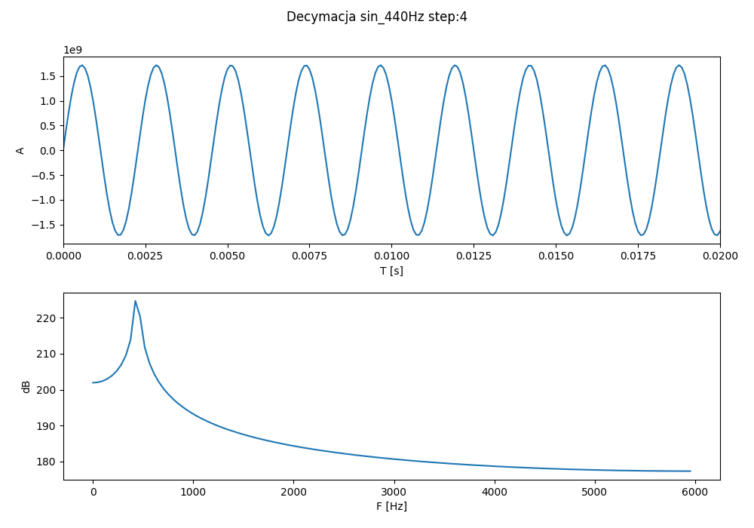

### Decymacja sin_440Hz step:6

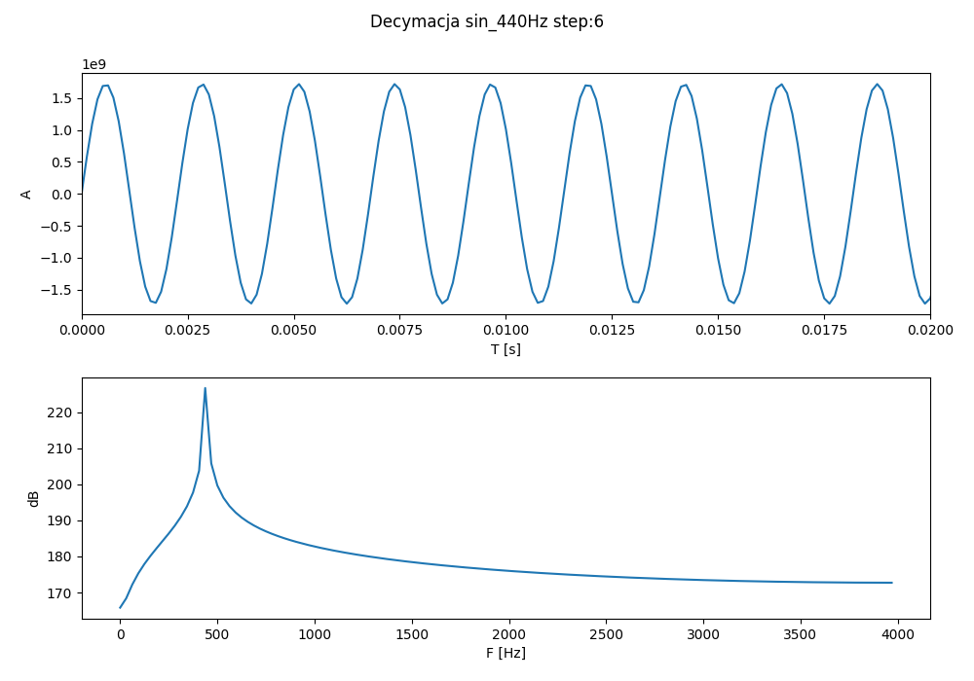

### Decymacja sin_440Hz step:10

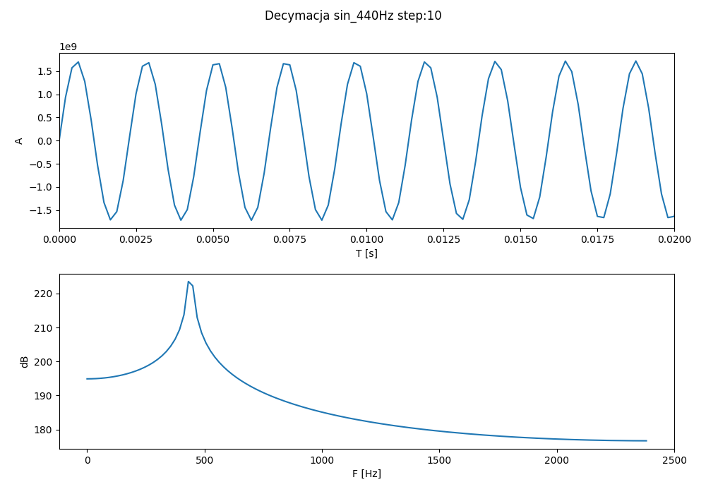

### Decymacja sin_440Hz step:24

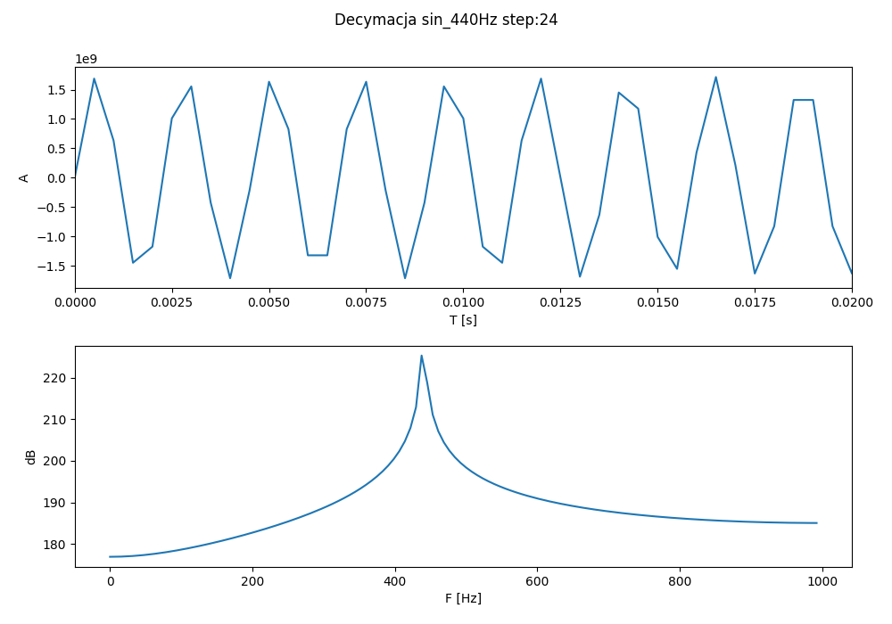

## Interpolacja

### Interpolacja linear sin_440Hz freq: 2000

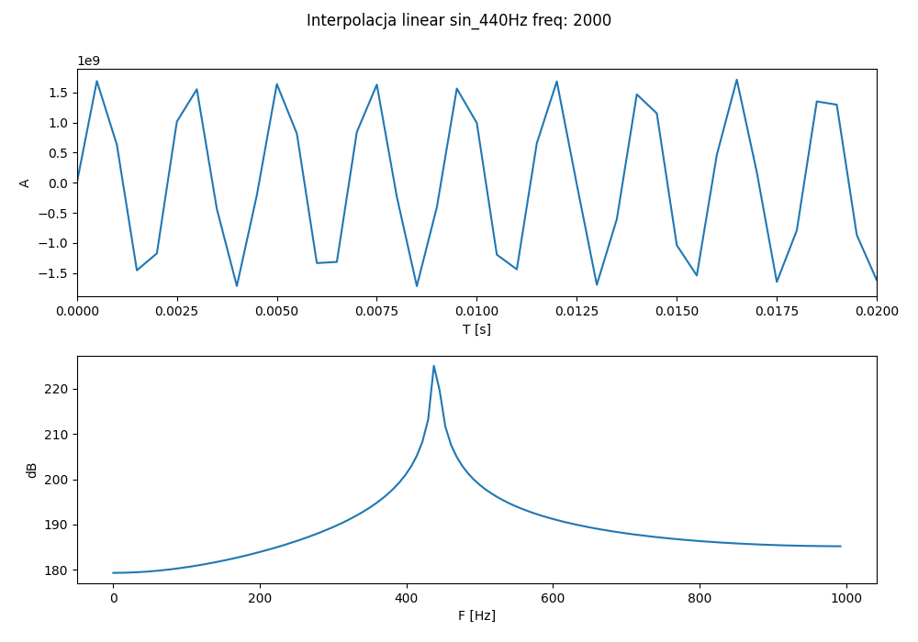

### Interpolacja nieliniowa sin_440Hz freq:2000

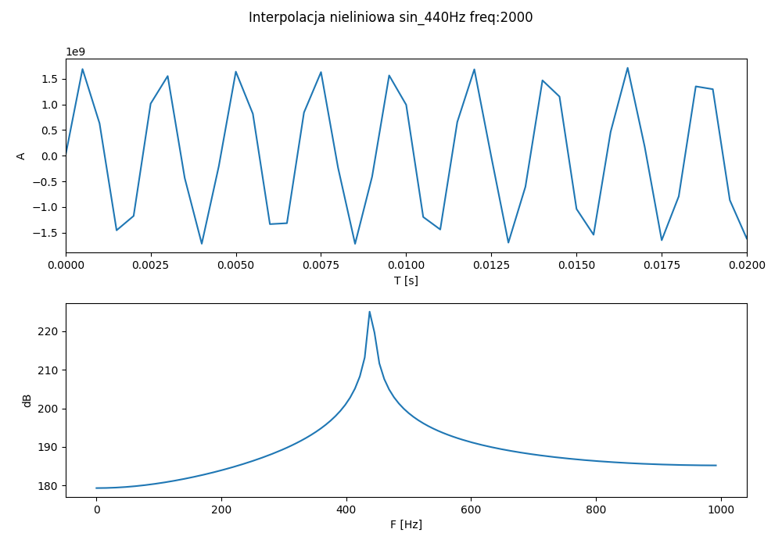

### Interpolacja linear sin_440Hz freq: 4000

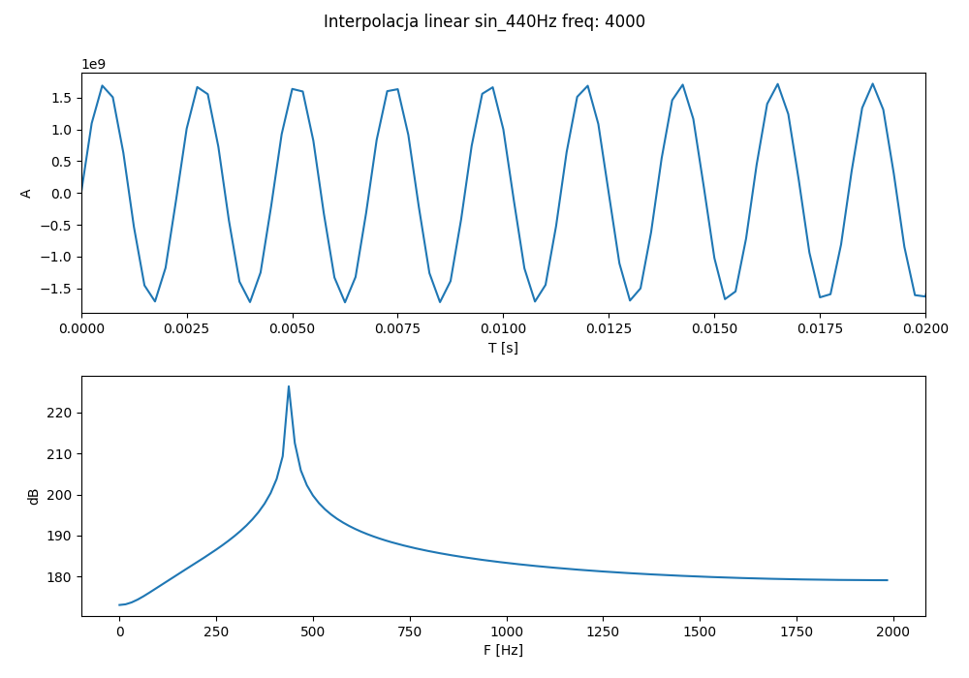

### Interpolacja nieliniowa sin_440Hz freq:4000

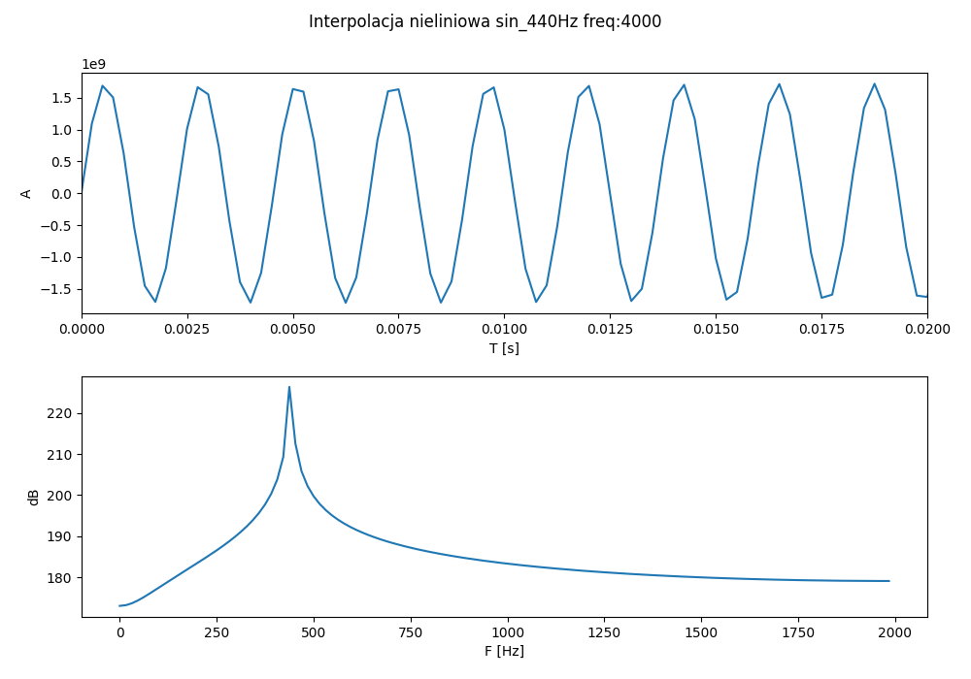

### Interpolacja linear sin_440Hz freq: 8000

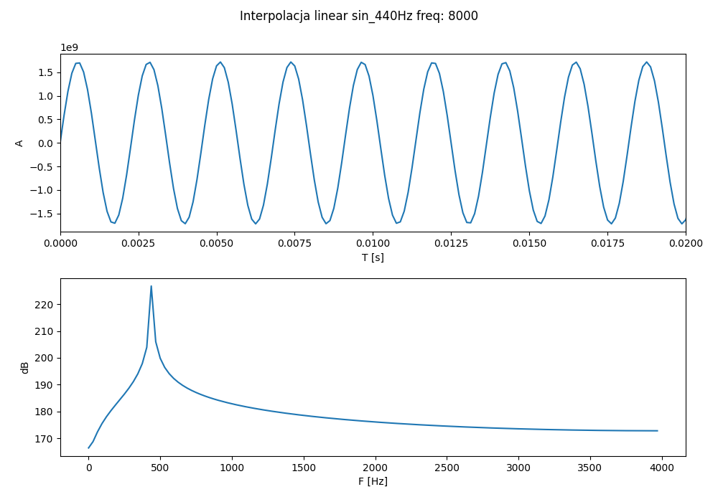

### Interpolacja nieliniowa sin_440Hz freq:8000

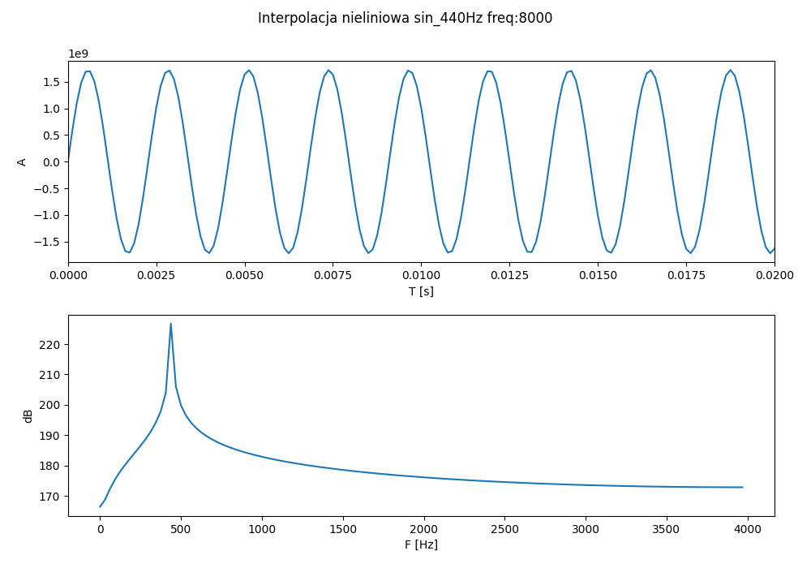

### Interpolacja linear sin_440Hz freq: 11999

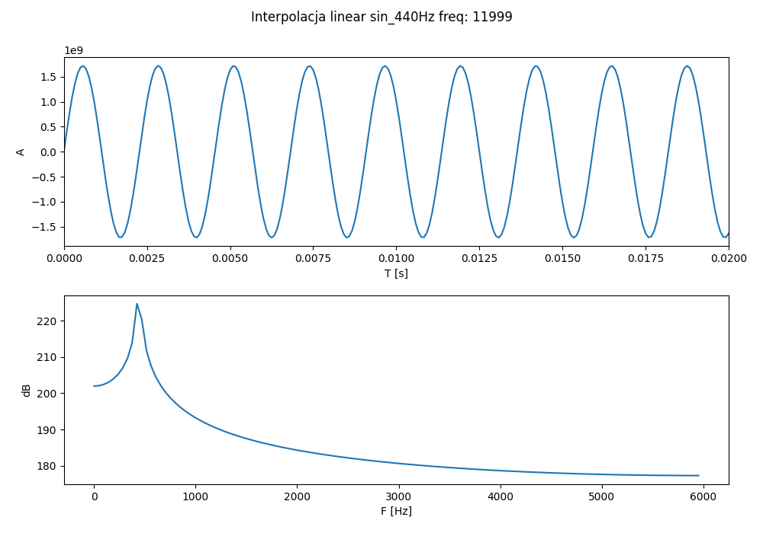

### Interpolacja nieliniowa sin_440Hz freq:11999

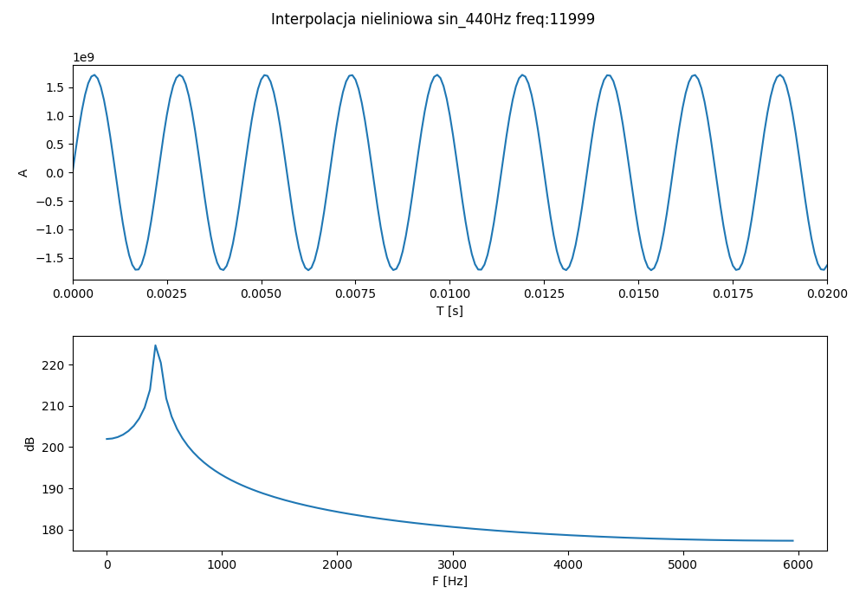

### Interpolacja linear sin_440Hz freq: 16000

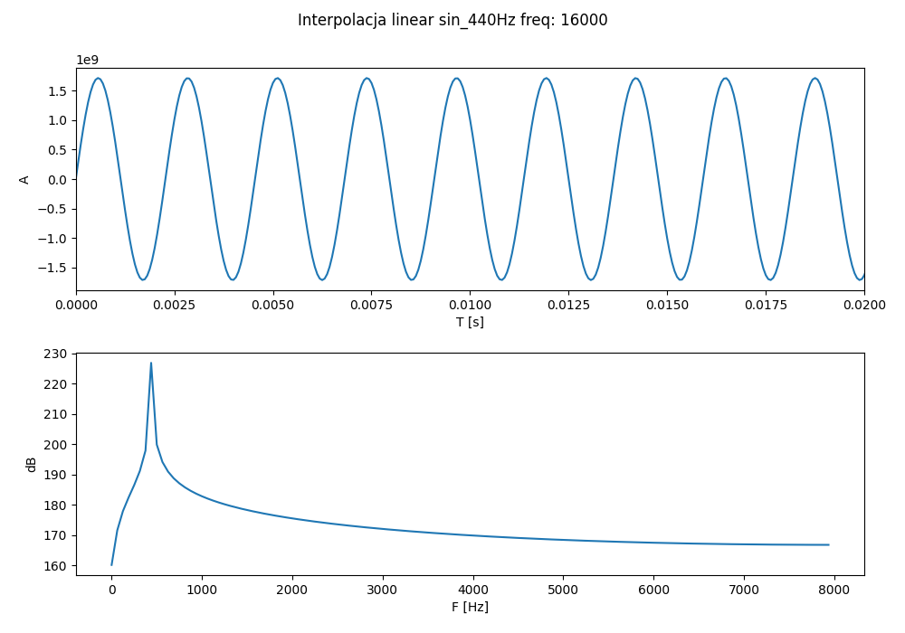

### Interpolacja nieliniowa sin_440Hz freq:16000

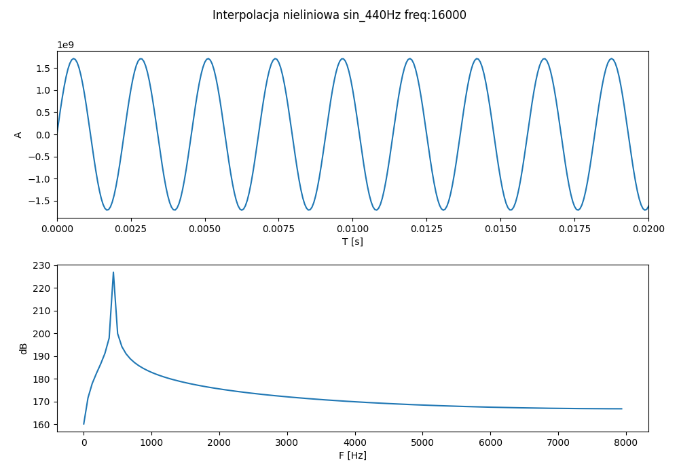

### Interpolacja linear sin_440Hz freq: 16953

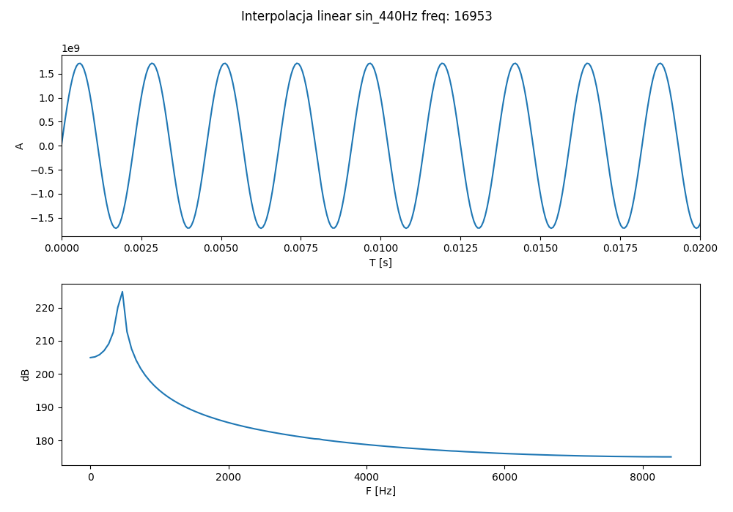

### Interpolacja nieliniowa sin_440Hz freq:16953

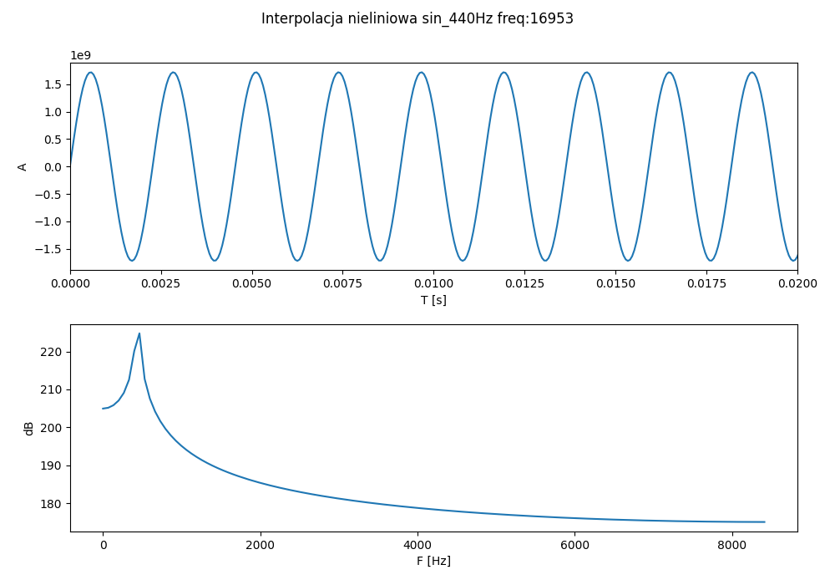

### Interpolacja linear sin_440Hz freq: 24000

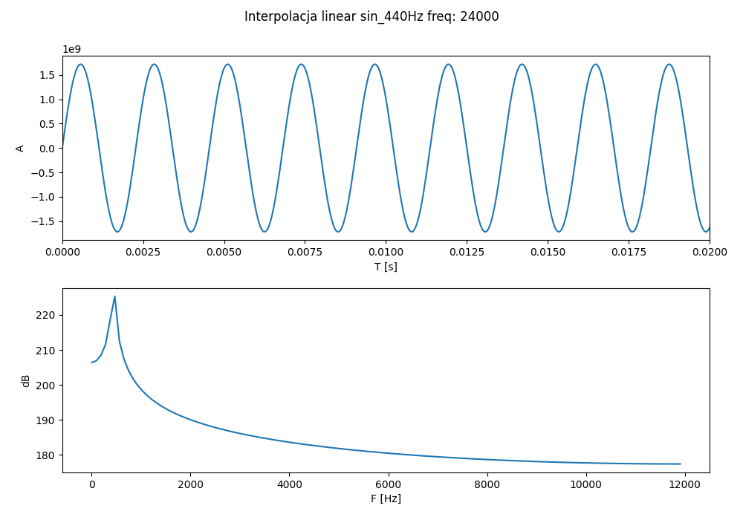

### Interpolacja nieliniowa sin_440Hz freq:24000

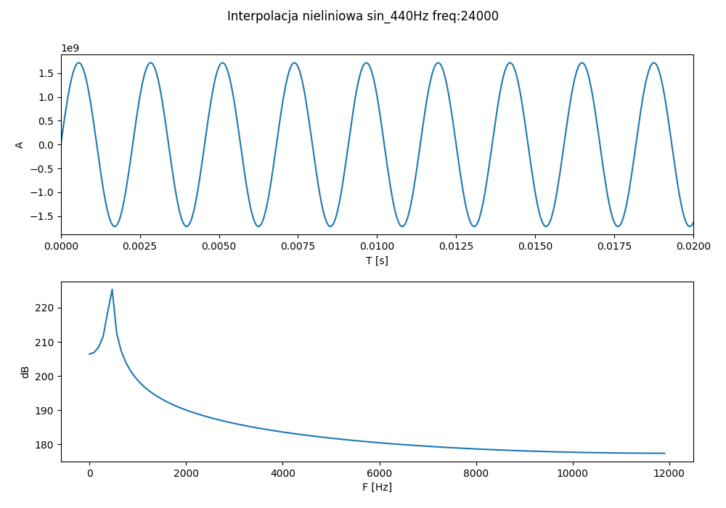

### Interpolacja linear sin_440Hz freq: 41000

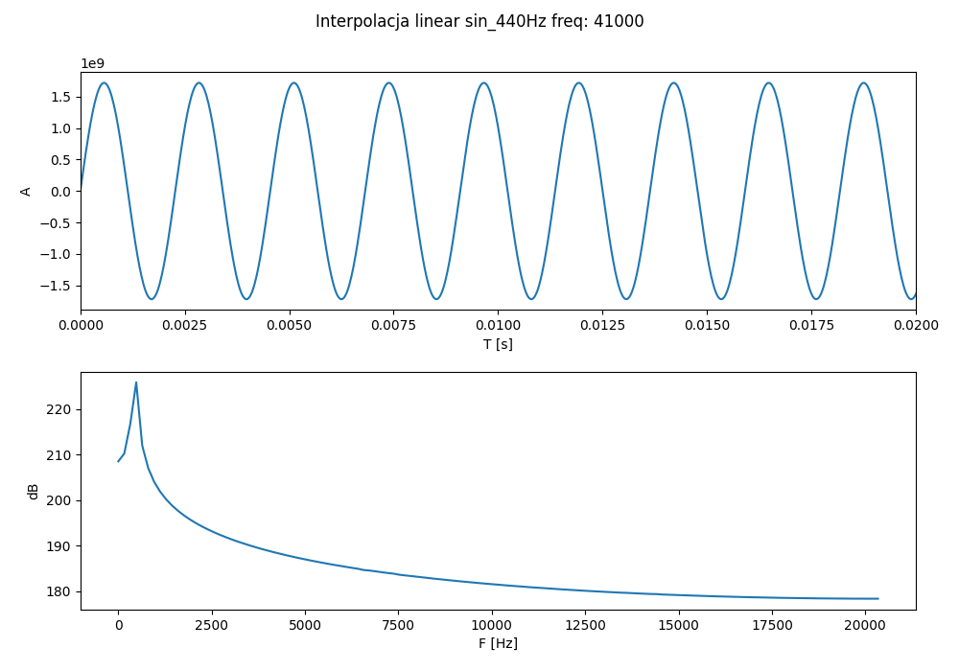

### Interpolacja nieliniowa sin_440Hz freq:41000

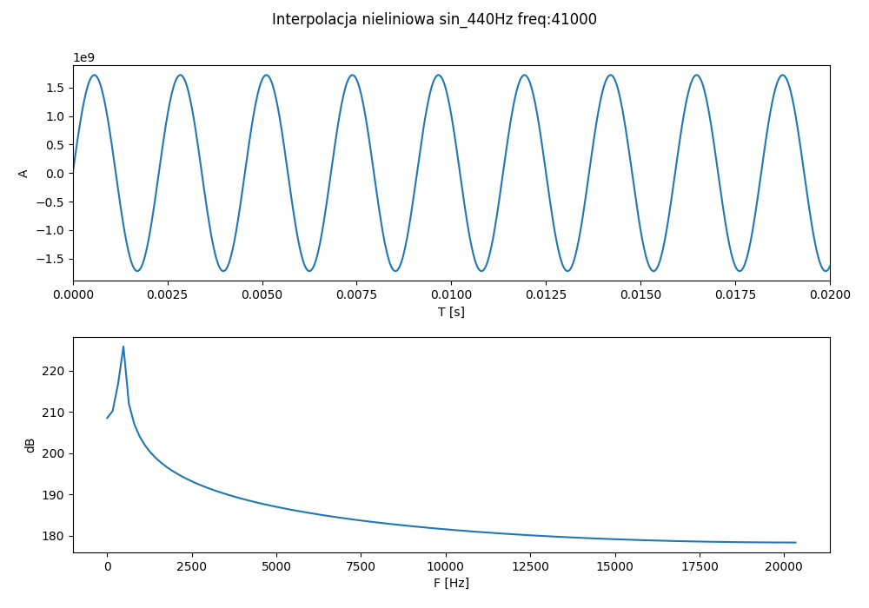

## Wnioski sin_440Hz

Kwantyazcja: dla 4 bit wykres amplitudy jest bardziej „kanciasty” oraz widmo jest znacznie różne od oryginału. W przypadku pozostałych, im wyższy bit tym wyższe zbliżenie do oryginału.

Decymacja: Wyższe kroki decymacji powodują „zaostrzenie” wykresów oraz maksymalna wartość widma przesuwa się ku środkowi.

Interpolacje: Niższe częstotliwości interpolacji powodują efekt podobny do wyższych kroków decymacji, zaostrzenie wykresów oraz przesunięcie maksimum widma bliżej środka. Im wyższa częstotliwość, tym wykresy są bardziej zbliżone do oryginału.

## Plik - sin_8000Hz

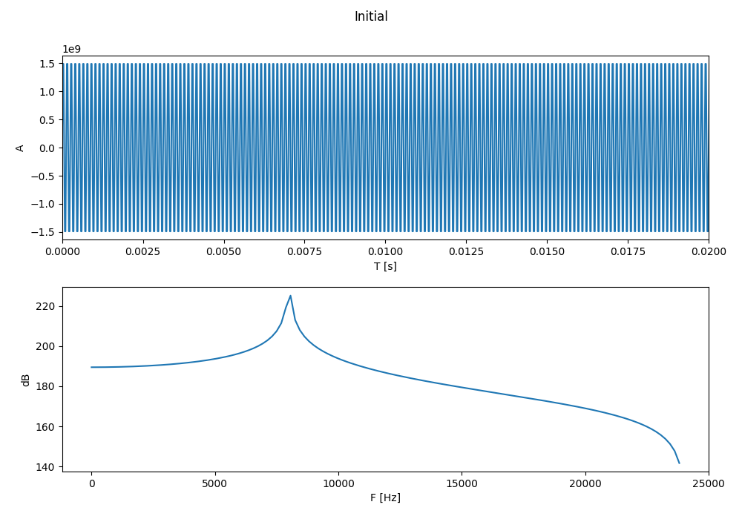

## Kwantyzacja

### Kwantyzacja sin_8000Hz bit: 4

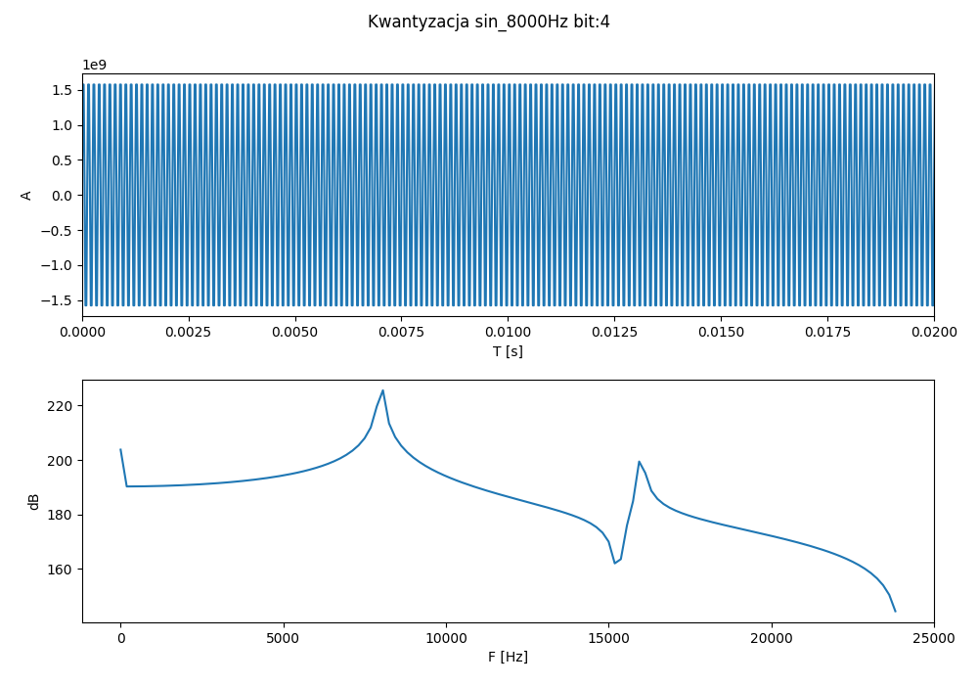

### Kwantyzacja sin_8000Hz bit: 8

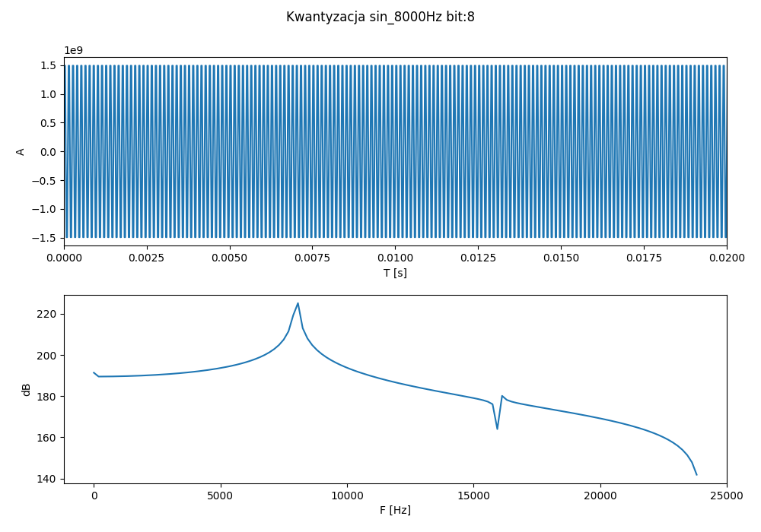

### Kwantyzacja sin_8000Hz bit: 16

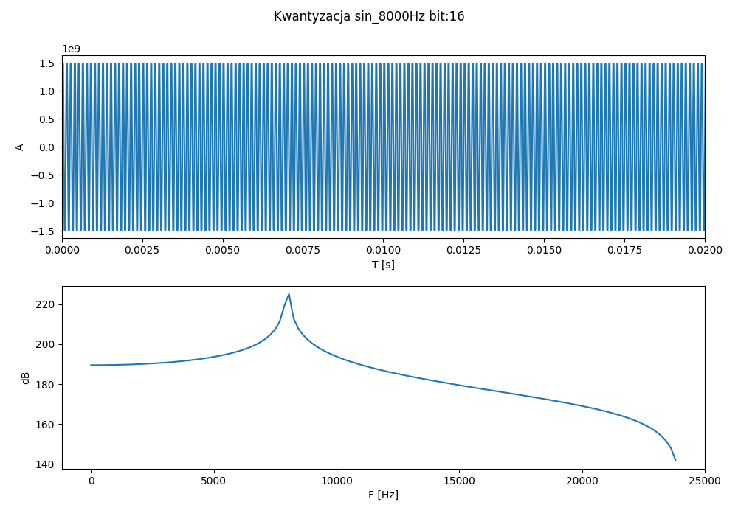

### Kwantyzacja sin_8000Hz bit: 24

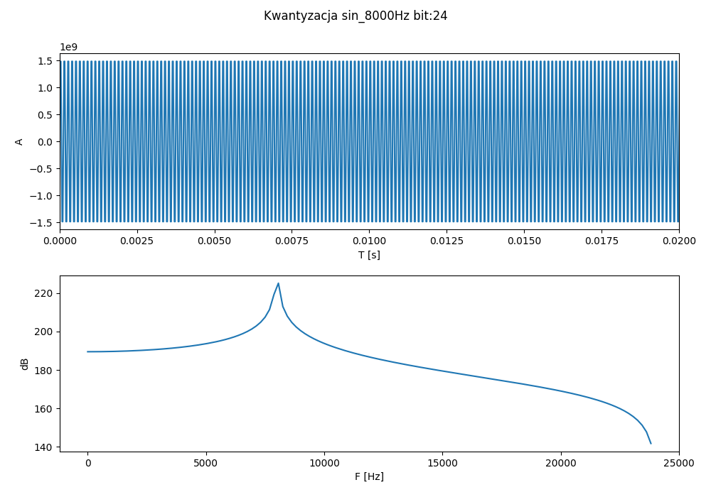

## Decymacja

### Decymacja sin_8000Hz step:2

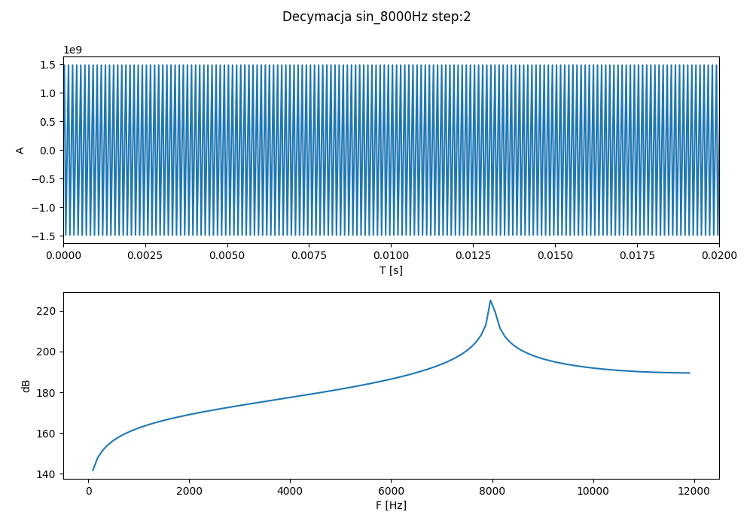

### Decymacja sin_8000Hz step:4

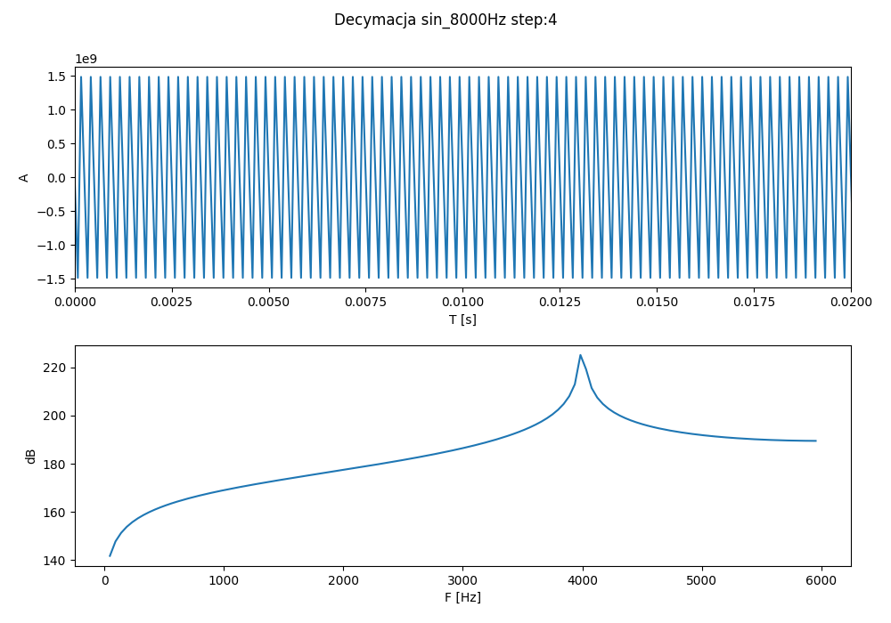

### Decymacja sin_8000Hz step:6

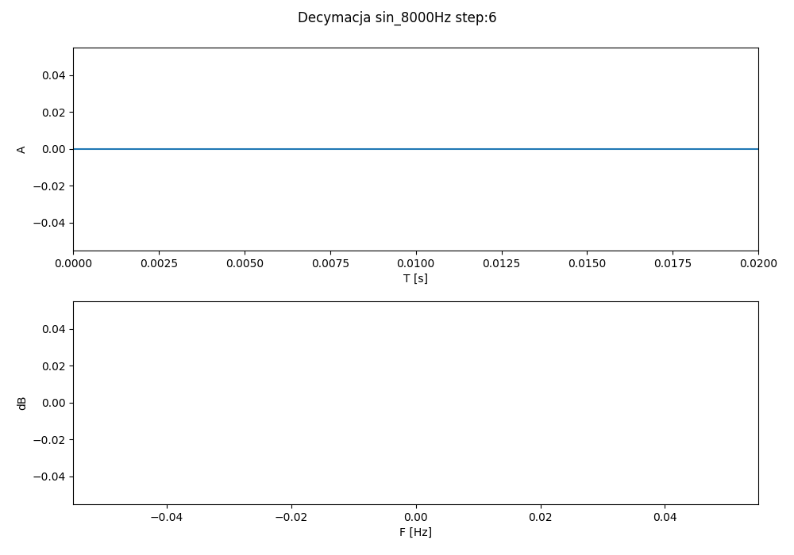

### Decymacja sin_8000Hz step:10

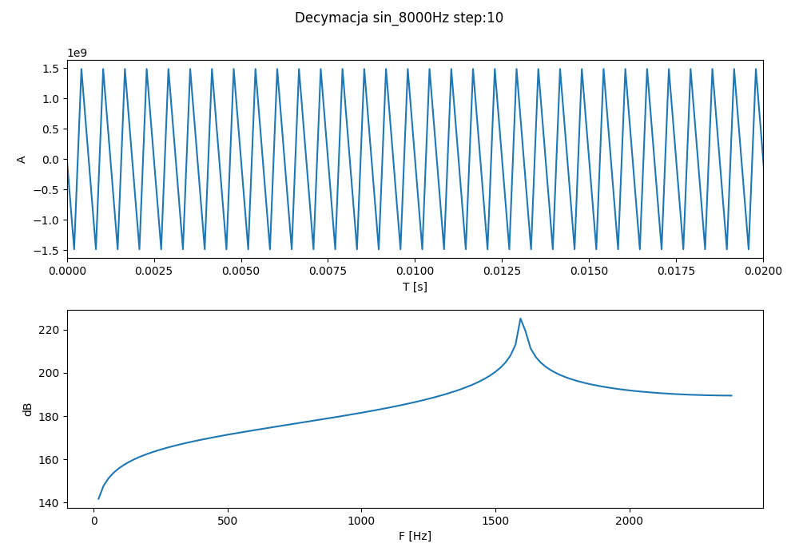

### Decymacja sin_8000Hz step:24

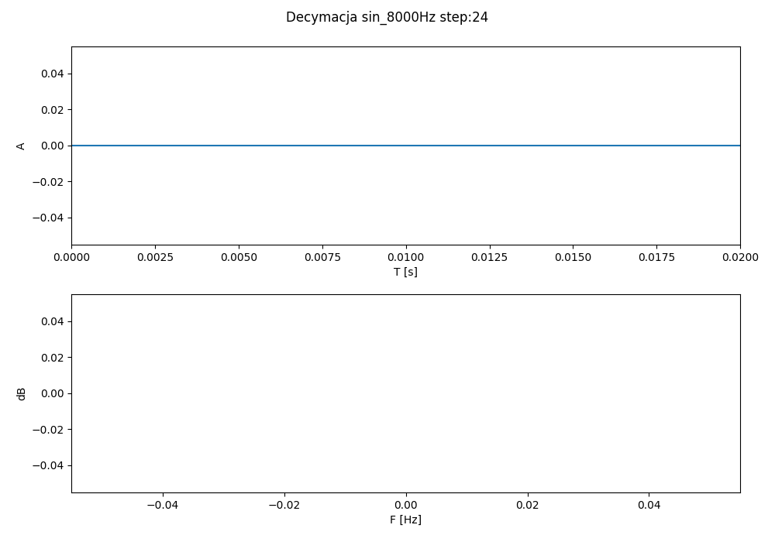

## Interpolacja

### Interpolacja linear sin_8000Hz freq: 2000

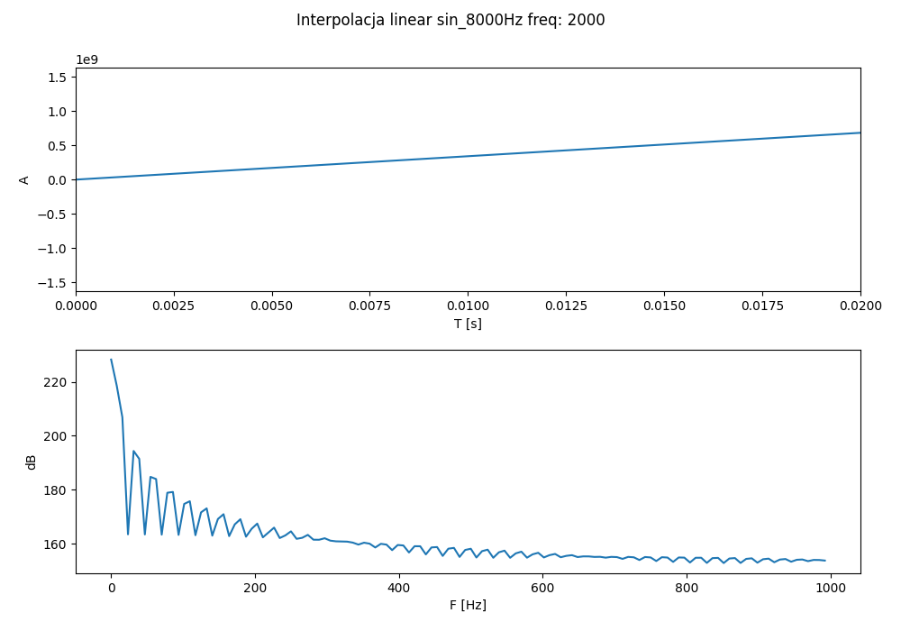

### Interpolacja nieliniowa sin_8000Hz freq:2000

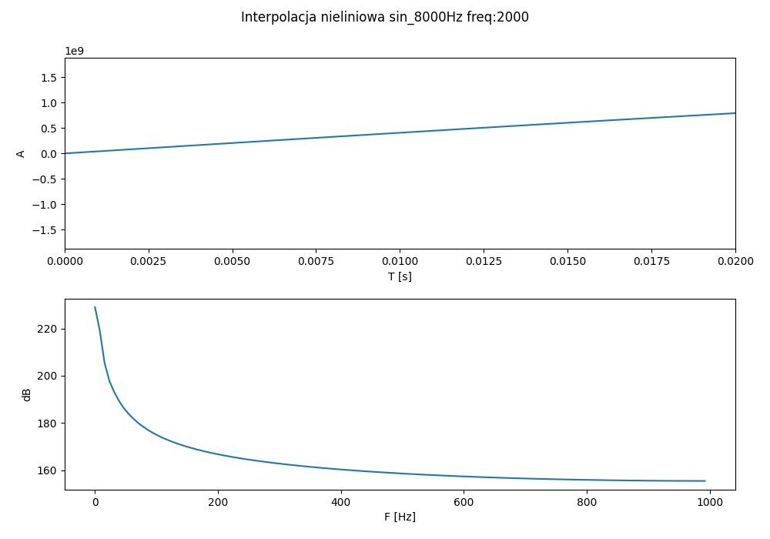

### Interpolacja linear sin_8000Hz freq: 4000

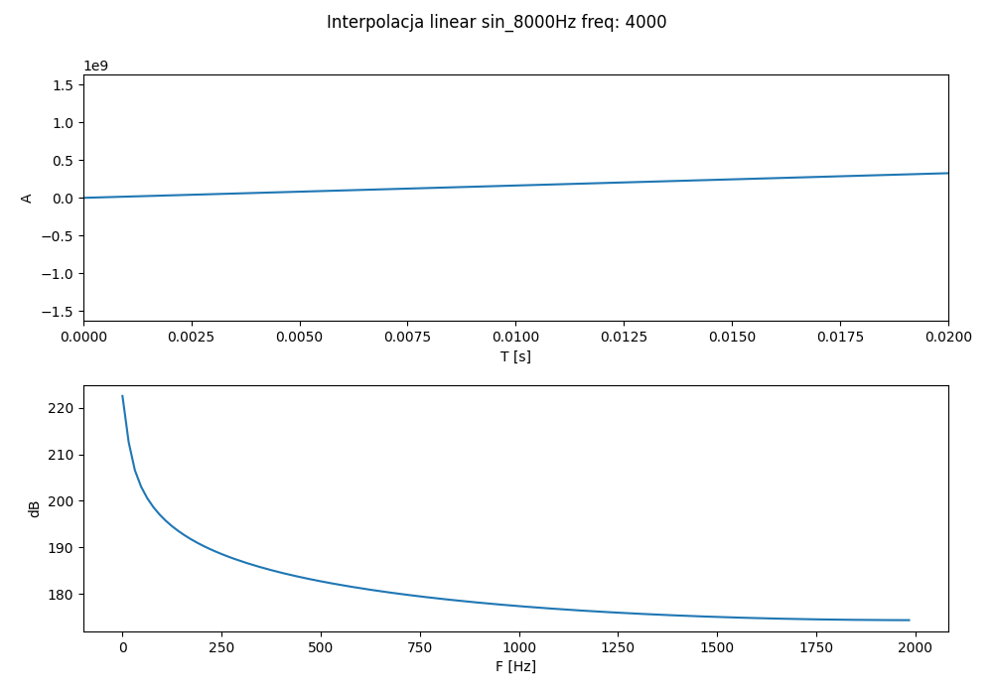

### Interpolacja nieliniowa sin_8000Hz freq:4000

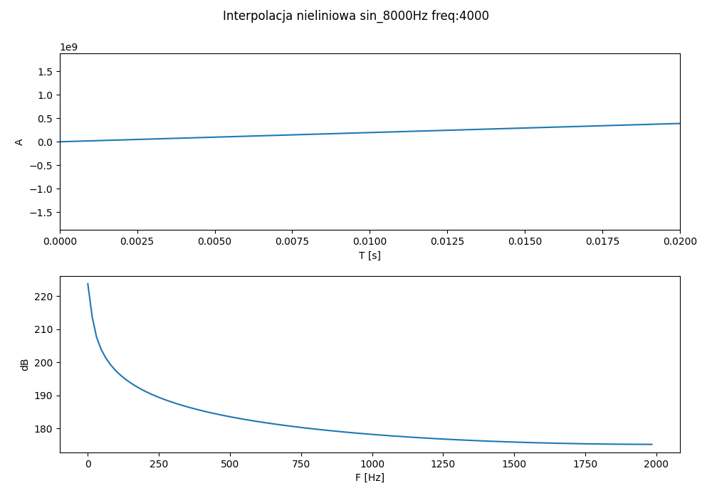

### Interpolacja linear sin_8000Hz freq: 8000

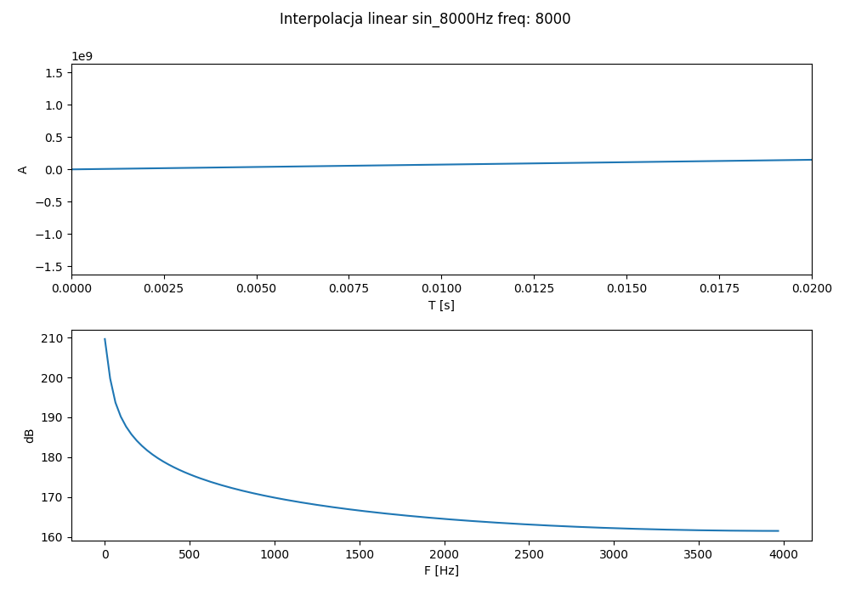

### Interpolacja nieliniowa sin_8000Hz freq:8000

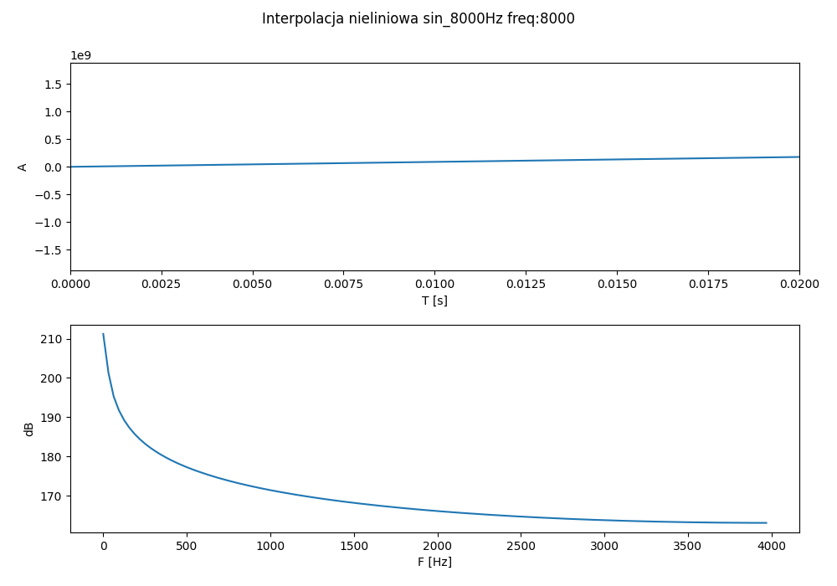

### Interpolacja linear sin_8000Hz freq: 11999

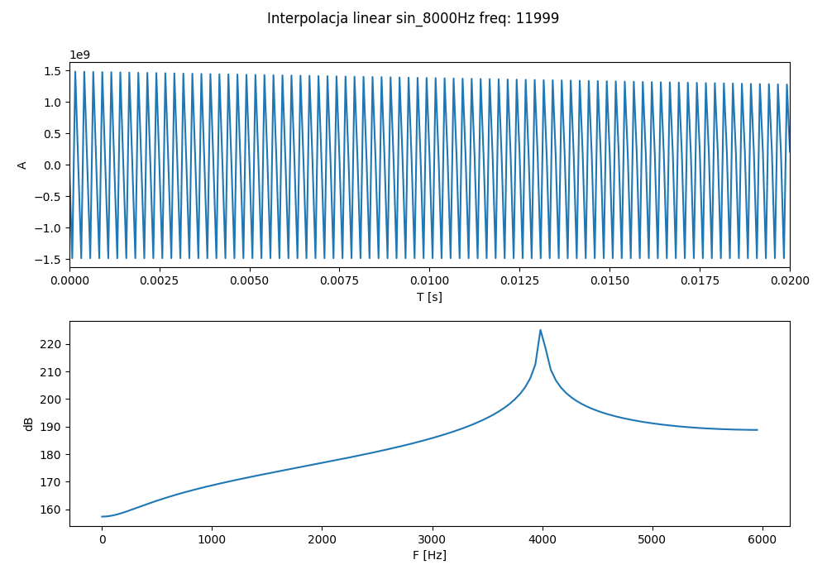

### Interpolacja nieliniowa sin_8000Hz freq:11999

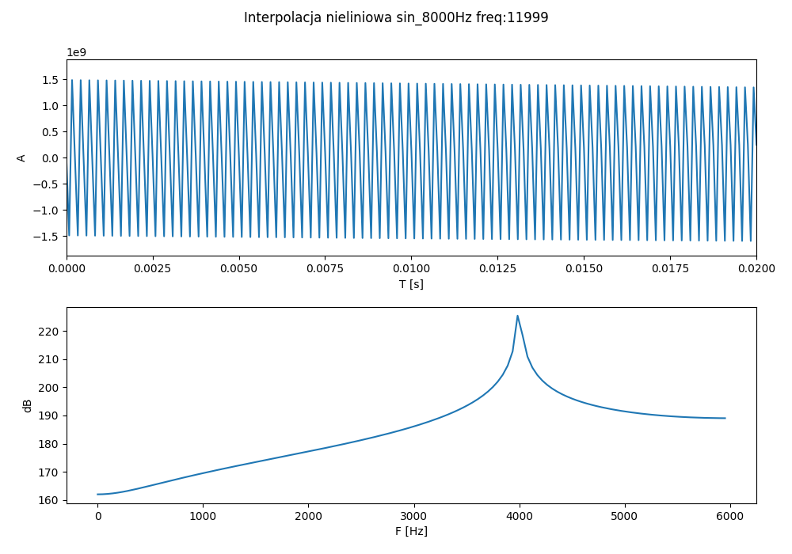

### Interpolacja linear sin_8000Hz freq: 16000

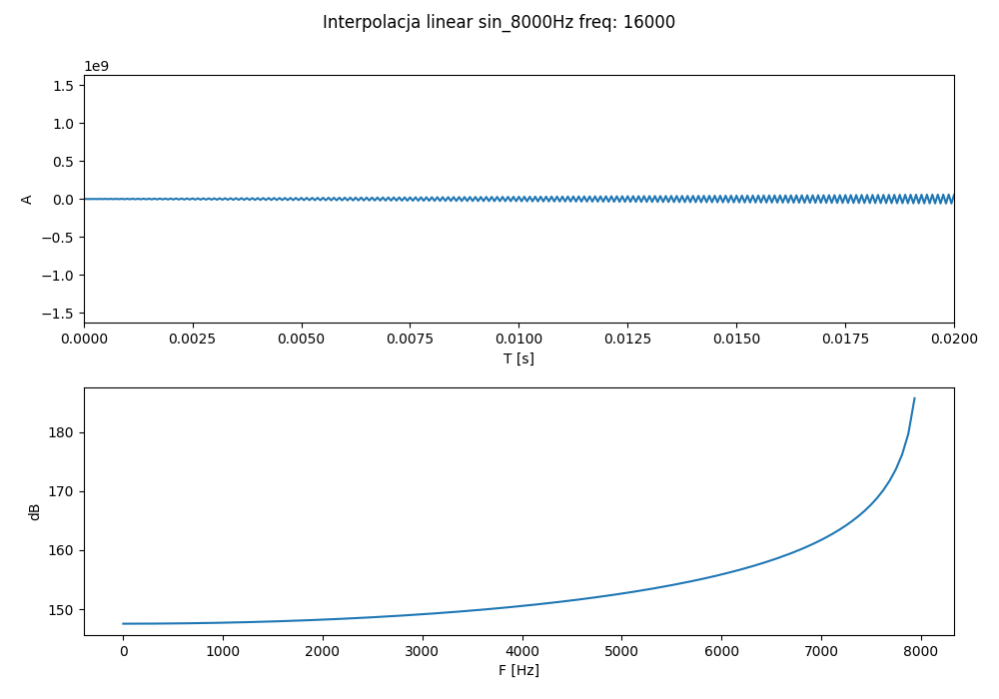

### Interpolacja nieliniowa sin_8000Hz freq:16000

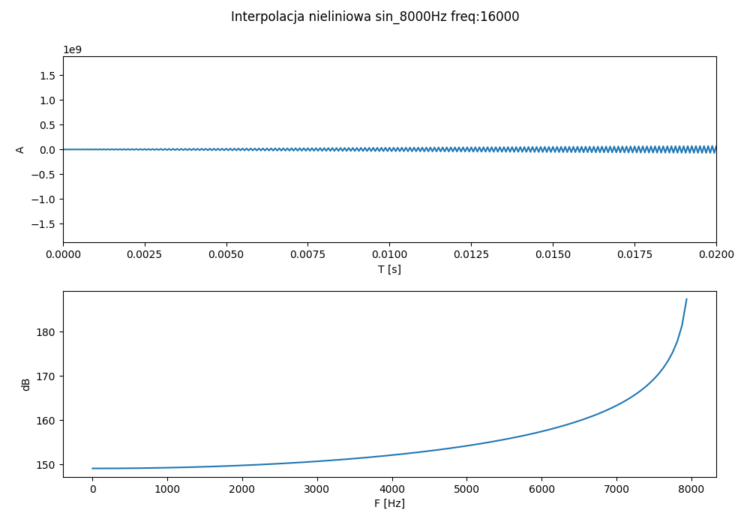

### Interpolacja linear sin_8000Hz freq: 16953

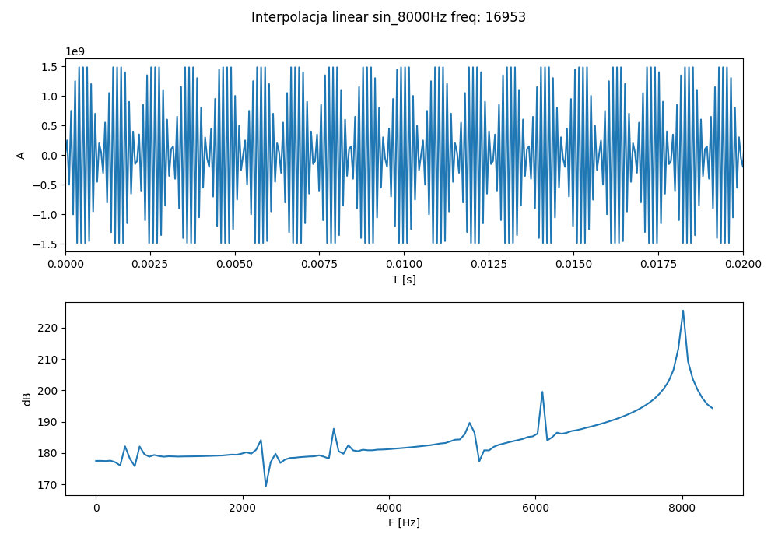

### Interpolacja nieliniowa sin_8000Hz freq:16953

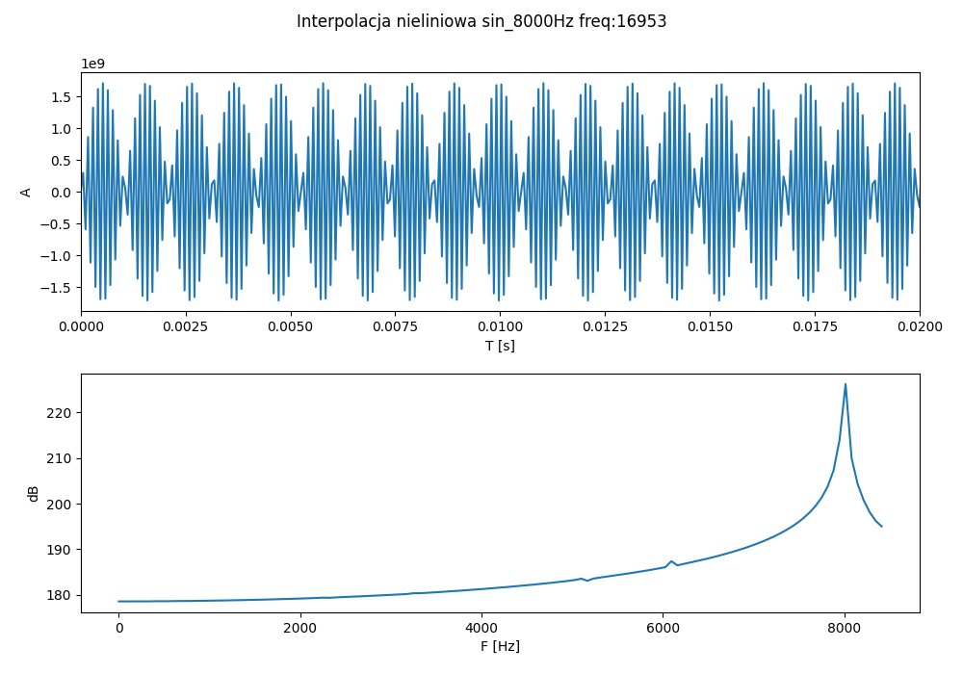

### Interpolacja linear sin_8000Hz freq: 24000

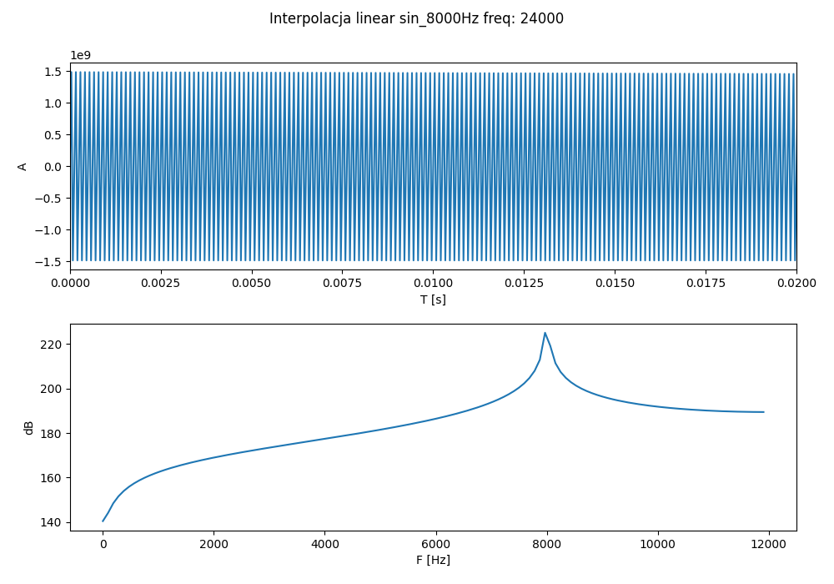

### Interpolacja nieliniowa sin_8000Hz freq:24000

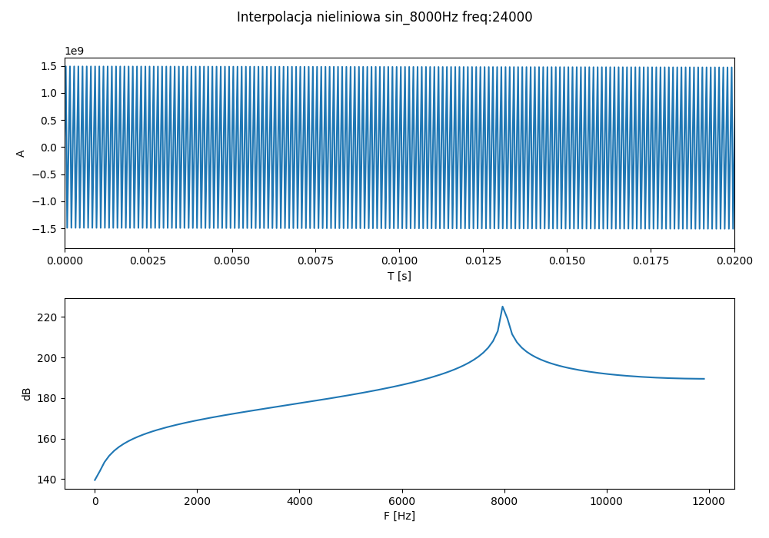

### Interpolacja linear sin_8000Hz freq: 41000

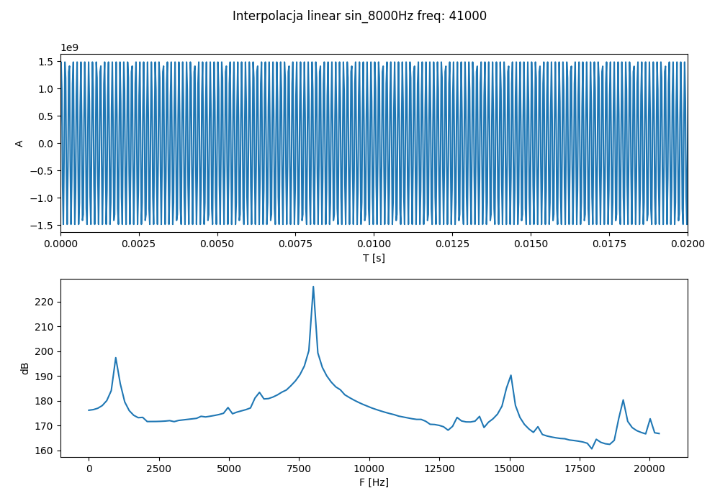

### Interpolacja nieliniowa sin_8000Hz freq:41000

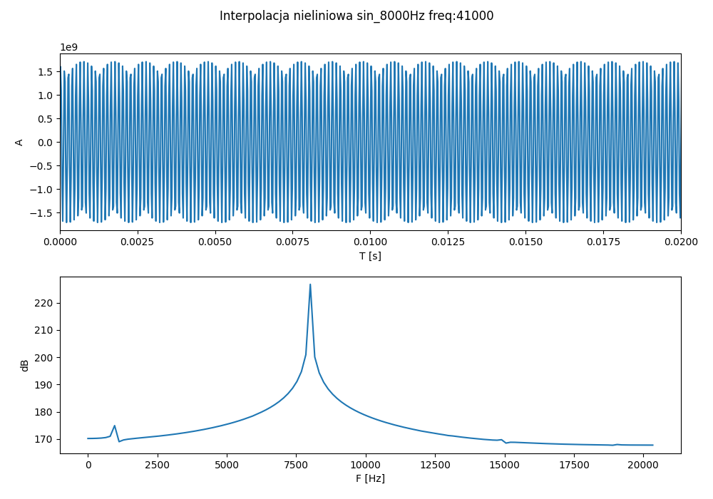

## Wnioski sin_8000Hz

Kwantyazcja: brak różnic w wykresie amplitudy, delikatne zniekształcenia w przypadku widm, ogólny kształt zachowany

Decymacja: Krok 6 oraz 24 najbardziej wpływa na dźwięk, praktycznie brak widma oraz amplitudy dźwięku. Decymacje 2, 4, 10 mają zachowany kształt wykresu pierwotnego ze zmniejszonym zagęszczeniem, widmo w większości zachowane.

Interpolacje: Niższe częstotliwości interpolacji mają znaczący wpływ na dźwięk, sprawiając, że amplituda jest bliska zeru.. Wyższe częstotliwości mają wpływ na kształt wykresu dźwięku, nadając mu „obłość” oraz cykliczność, której nie widać w przypadku wykresu oryginalnego.

## Plik - sin_Comb

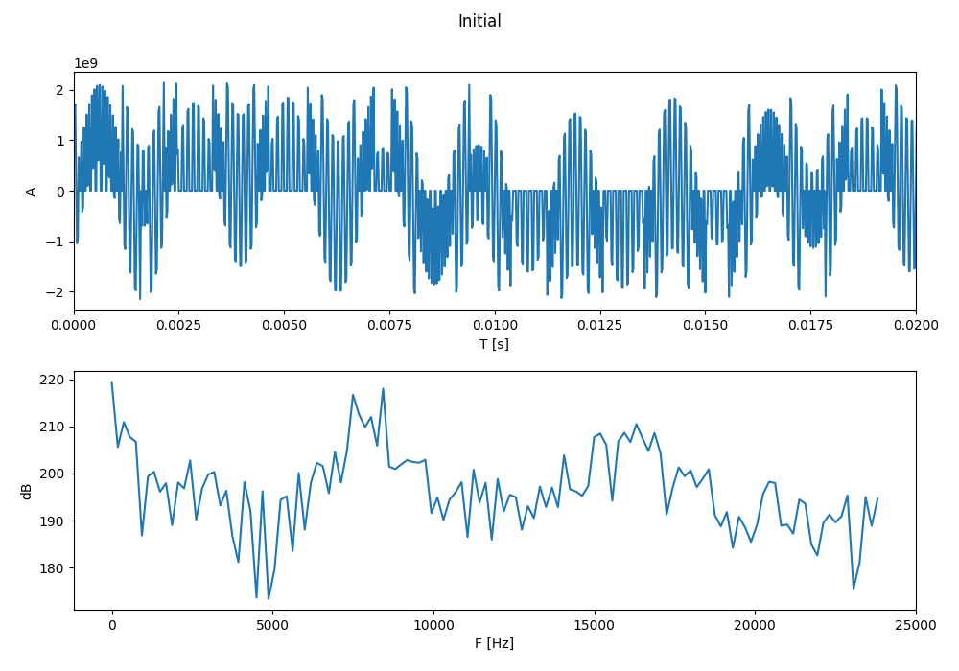

## Kwantyzacja

### Kwantyzacja sin_Comb bit: 4

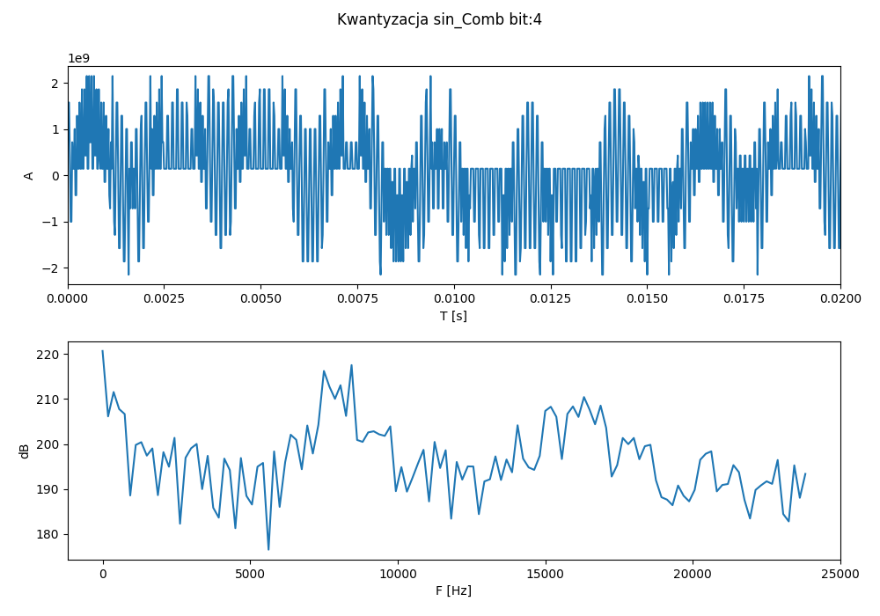

### Kwantyzacja sin_Comb bit: 8

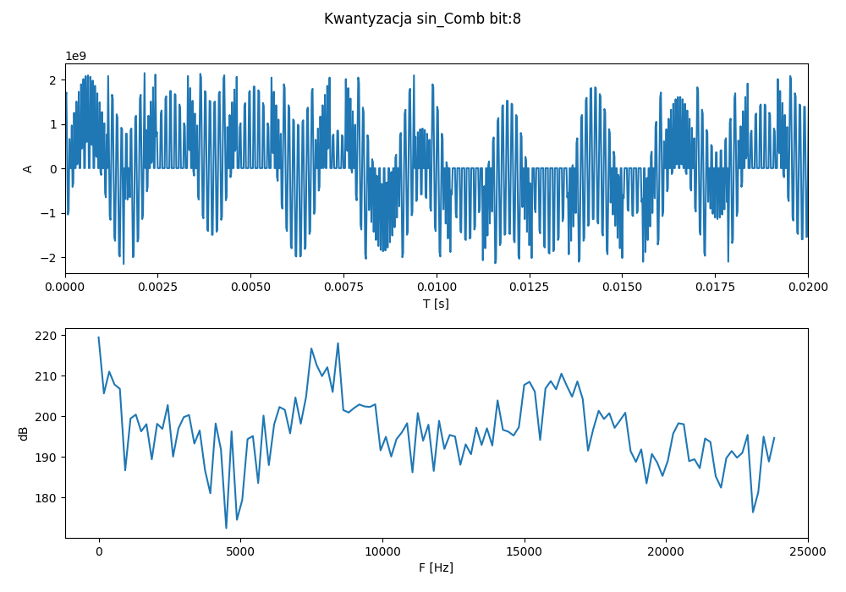

### Kwantyzacja sin_Comb bit: 16

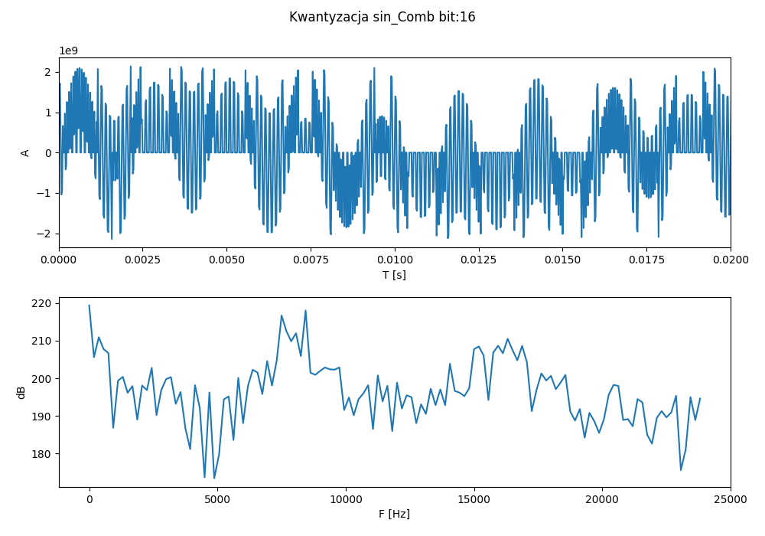

### Kwantyzacja sin_Comb bit: 24

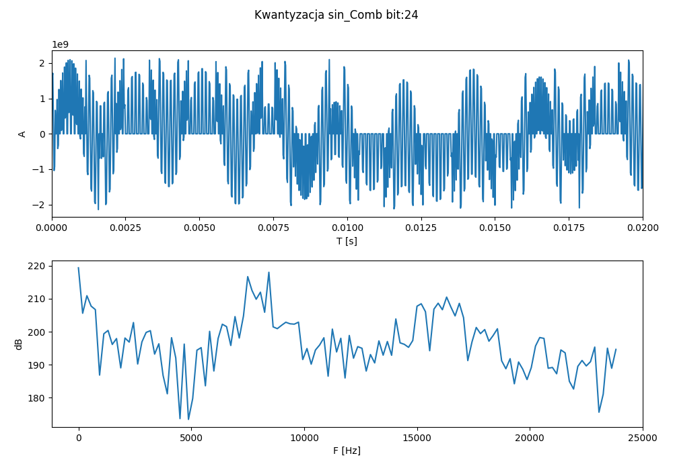

## Decymacja

### Decymacja sin_Comb step:2

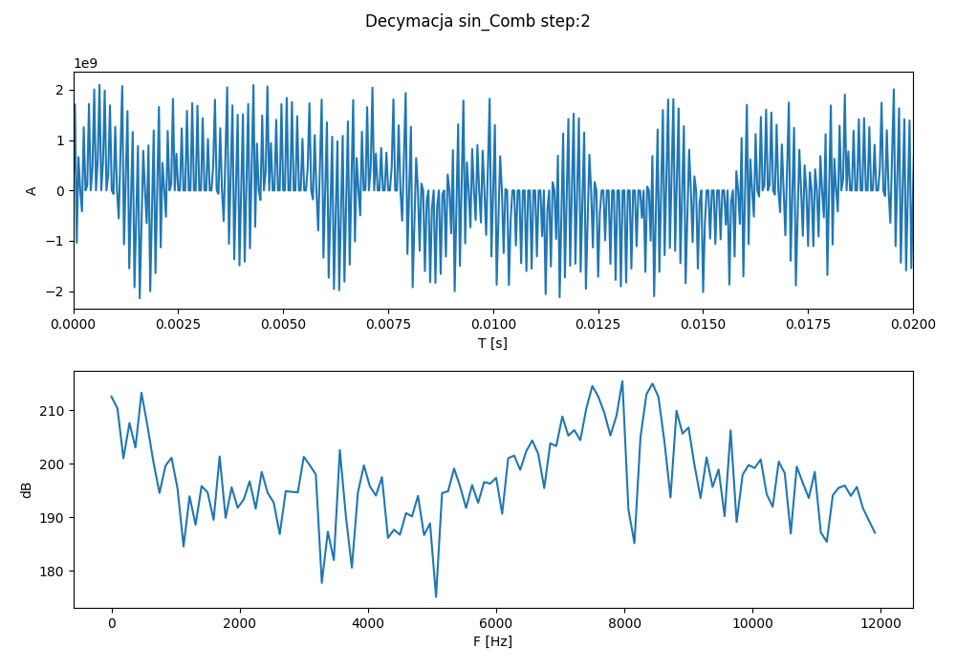

### Decymacja sin_Comb step:4

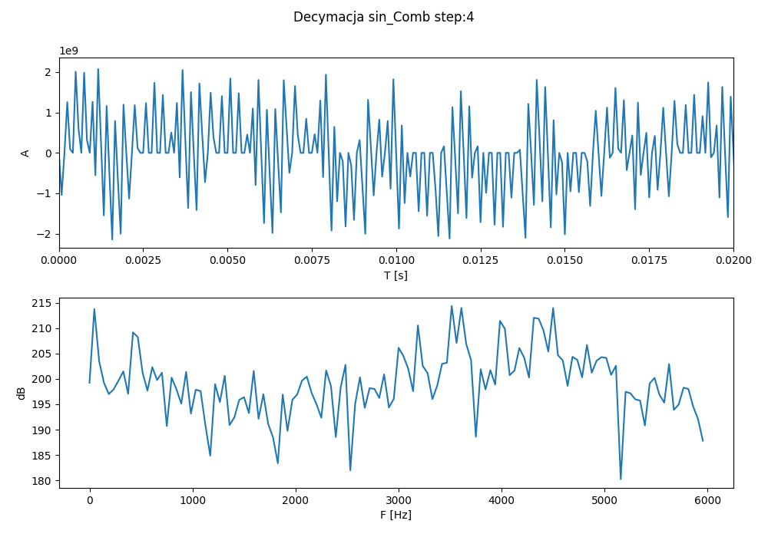

### Decymacja sin_Comb step:6

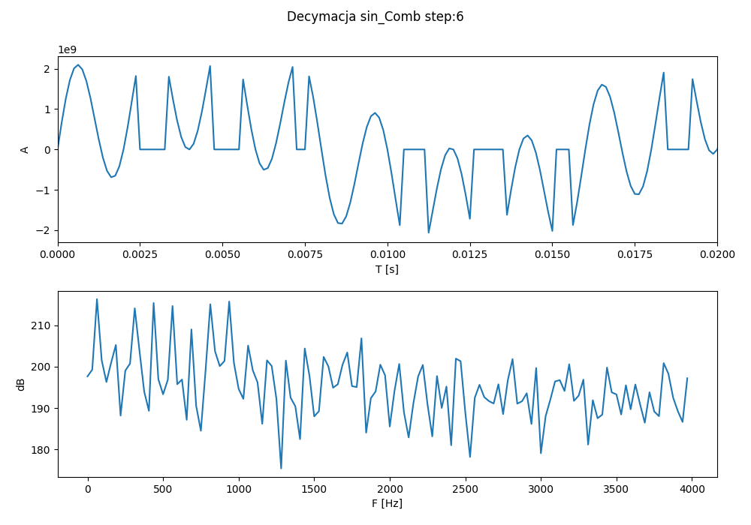

### Decymacja sin_Comb step:10

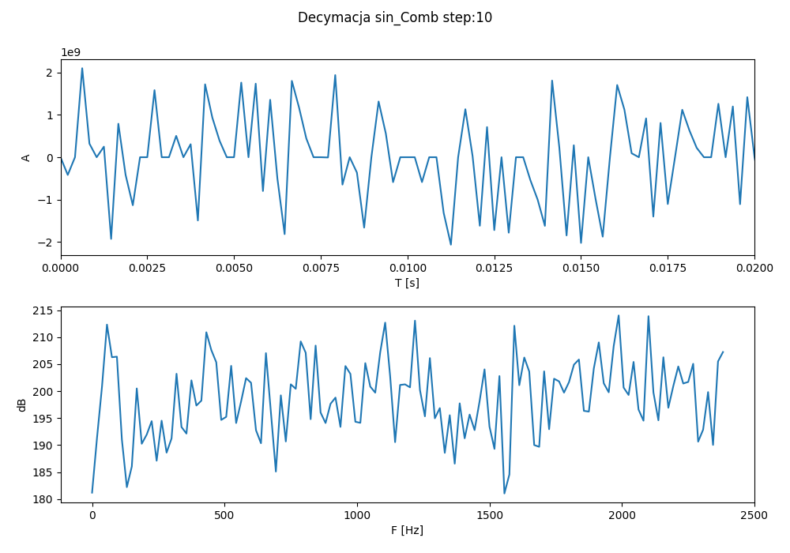

### Decymacja sin_Comb step:24

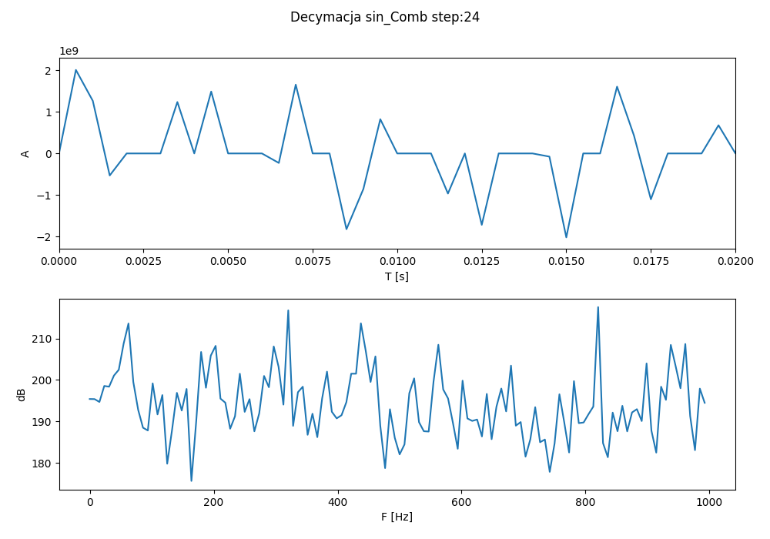

## Interpolacja

### Interpolacja linear sin_Comb freq: 2000

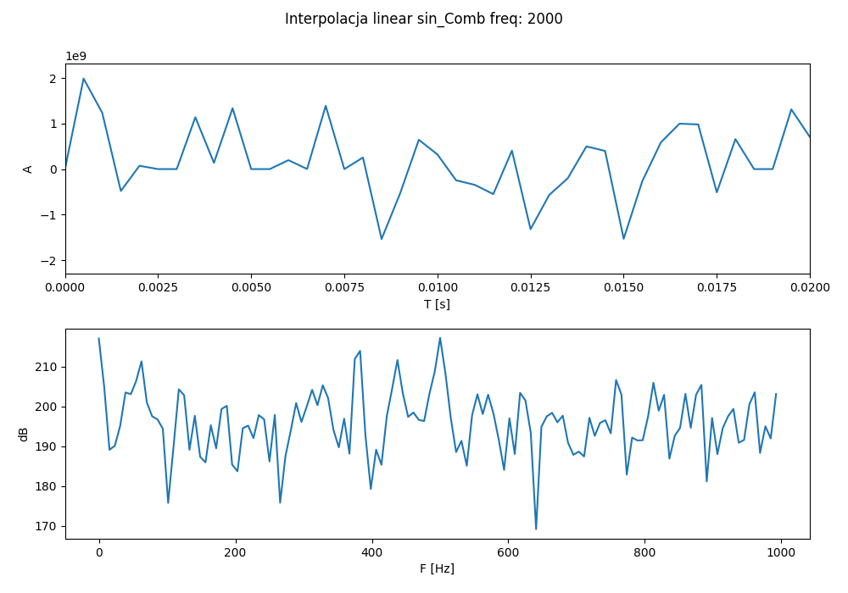

### Interpolacja nieliniowa sin_Comb freq:2000

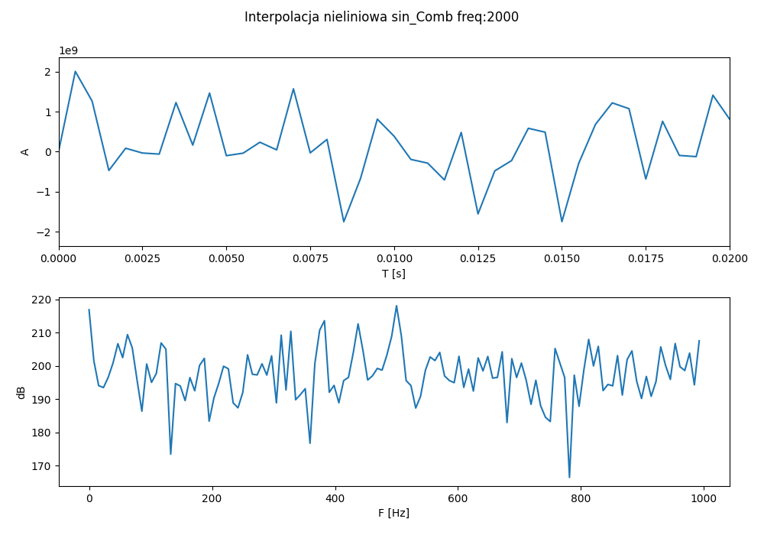

### Interpolacja linear sin_Comb freq: 4000

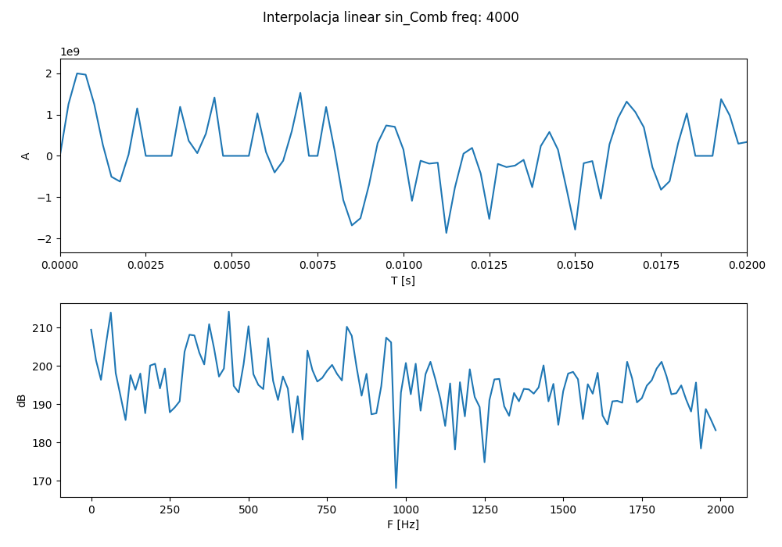

### Interpolacja nieliniowa sin_Comb freq:4000

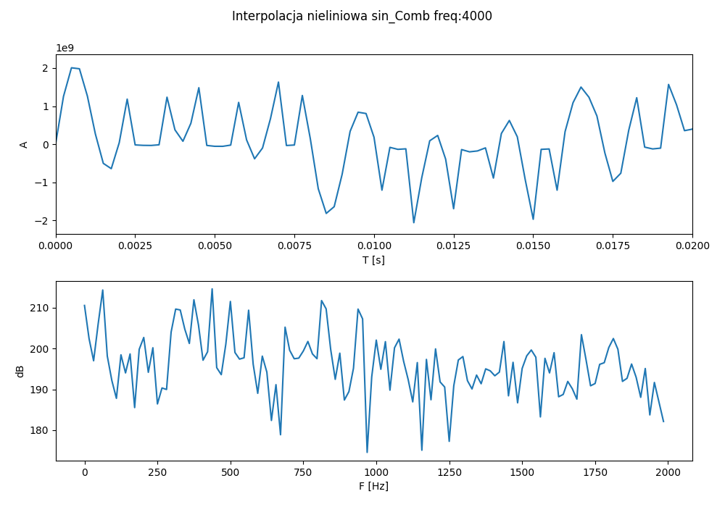

### Interpolacja linear sin_Comb freq: 8000

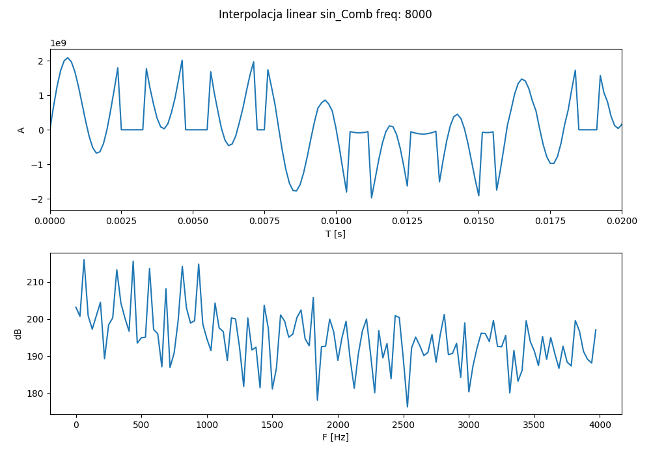

### Interpolacja nieliniowa sin_Comb freq:8000

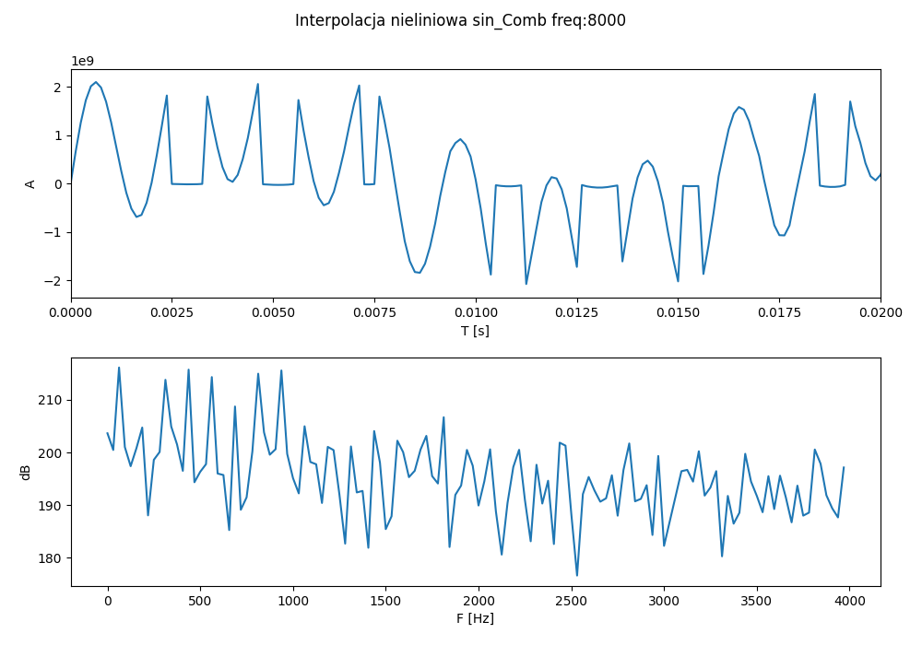

### Interpolacja linear sin_Comb freq: 11999

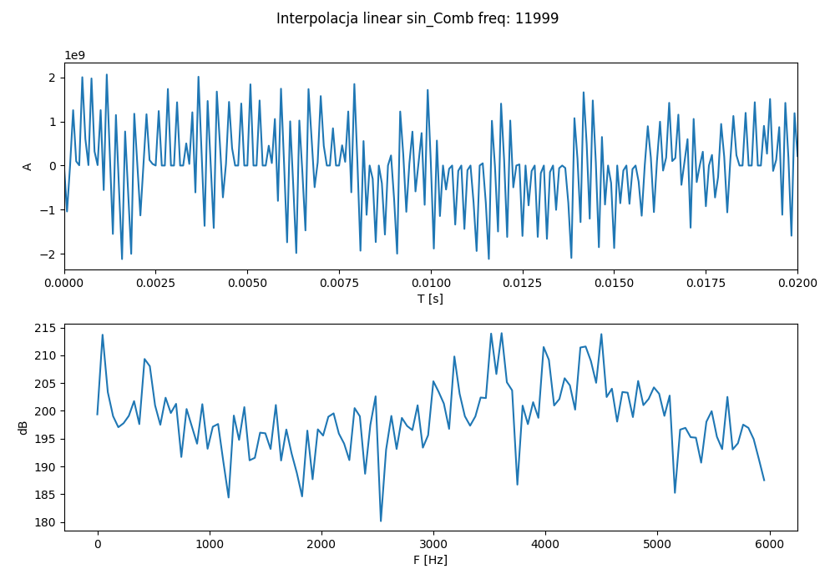

### Interpolacja nieliniowa sin_Comb freq:11999

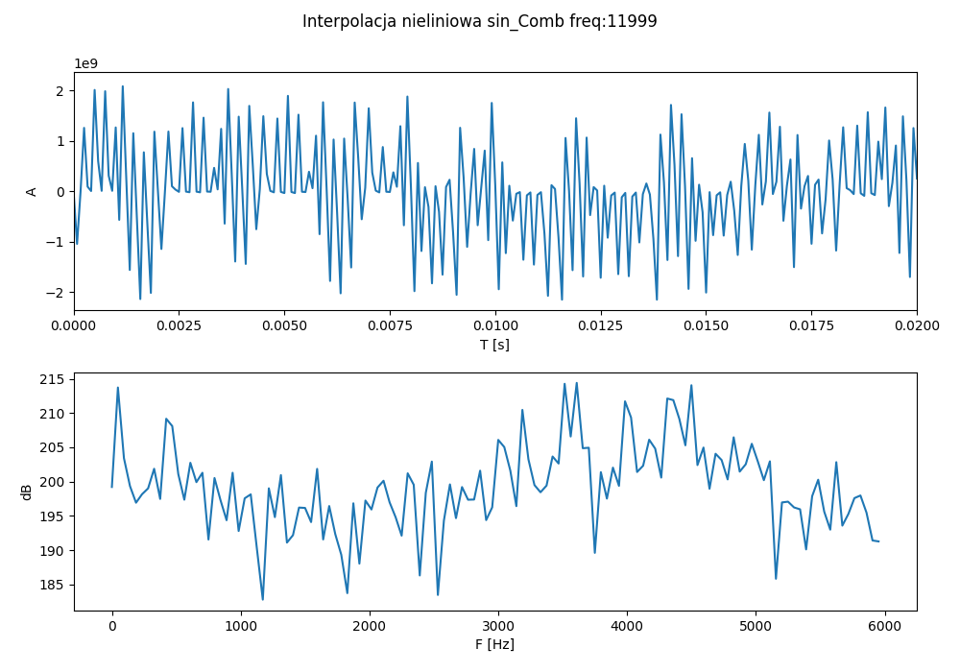

### Interpolacja linear sin_Comb freq: 16000

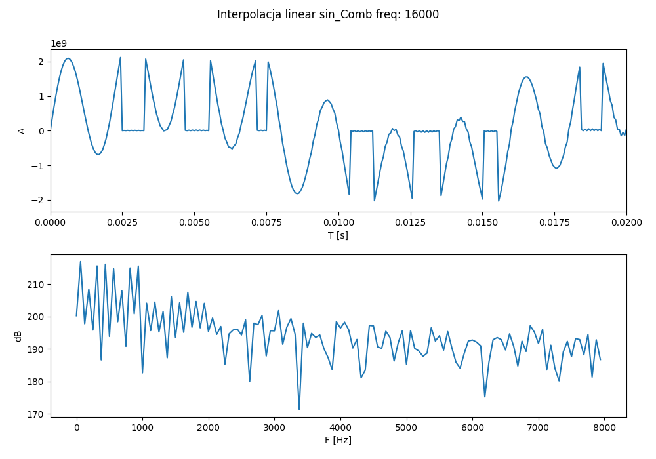

### Interpolacja nieliniowa sin_Comb freq:16000

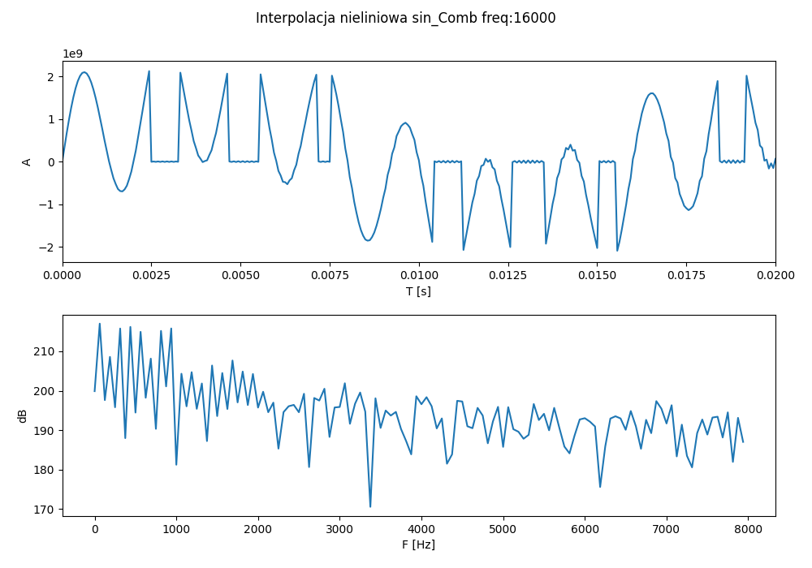

### Interpolacja linear sin_Comb freq: 16953

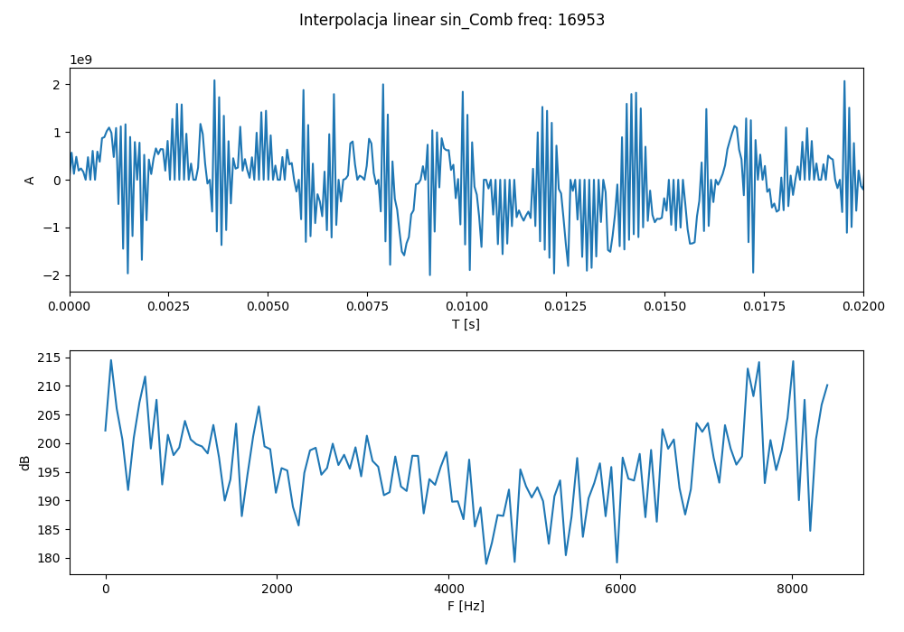

### Interpolacja nieliniowa sin_Comb freq:16953

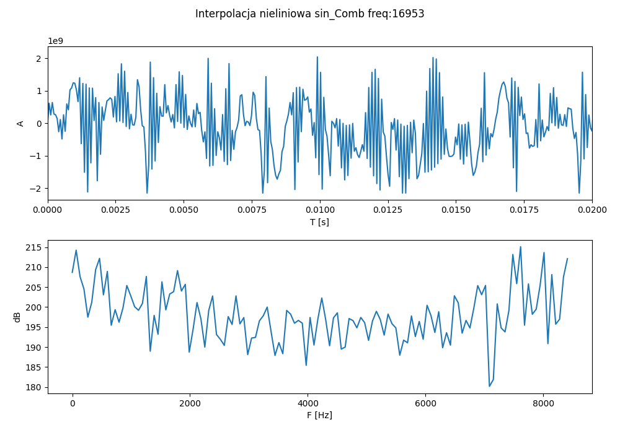

### Interpolacja linear sin_Comb freq: 24000

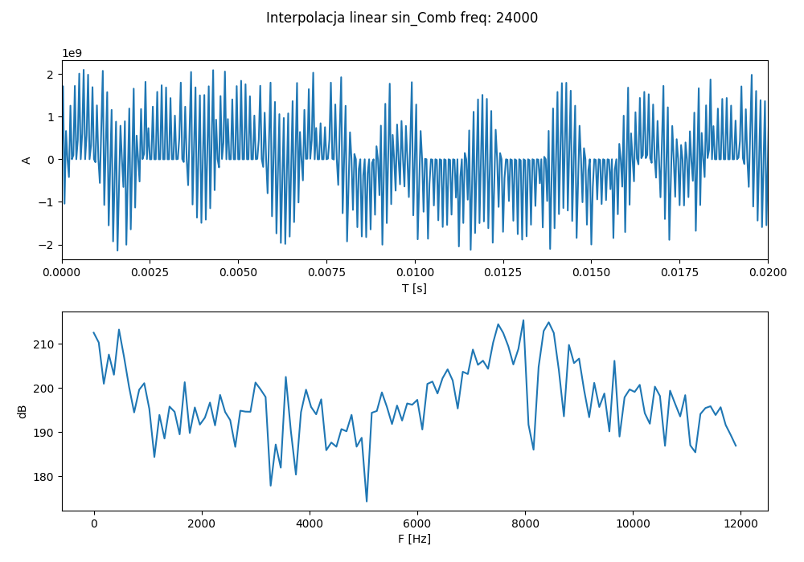

### Interpolacja nieliniowa sin_Comb freq:24000

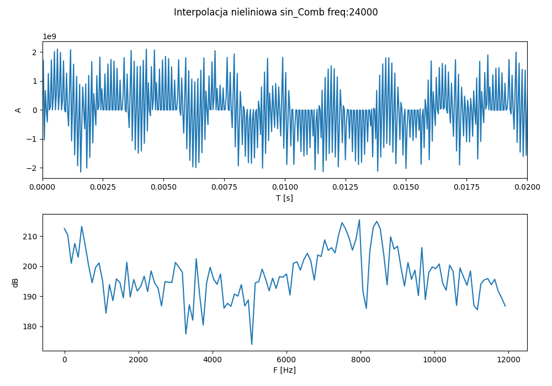

### Interpolacja linear sin_Comb freq: 41000

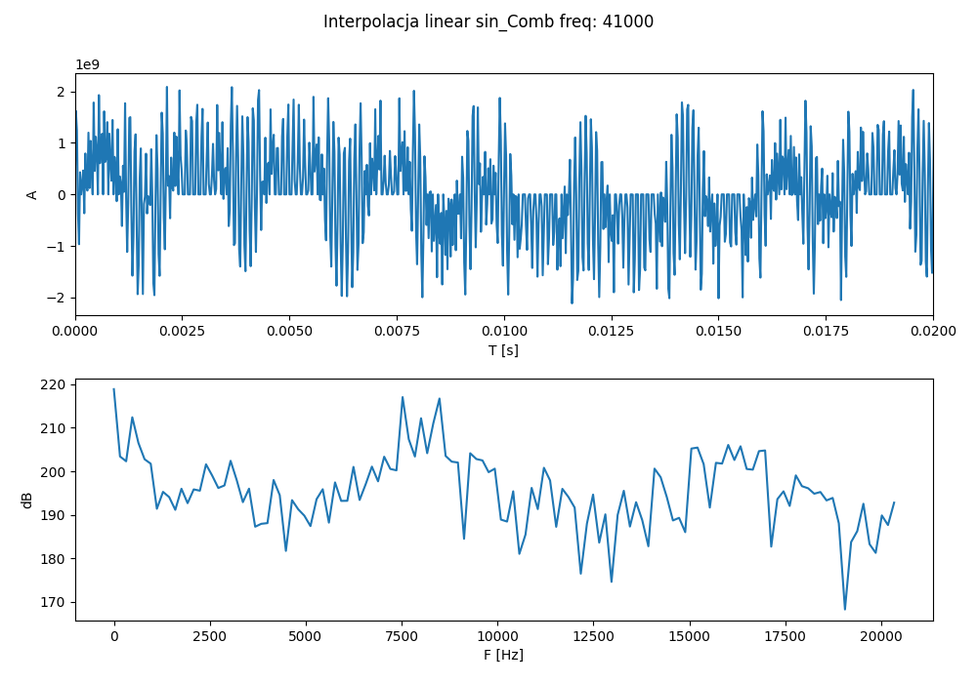

### Interpolacja nieliniowa sin_Comb freq:41000

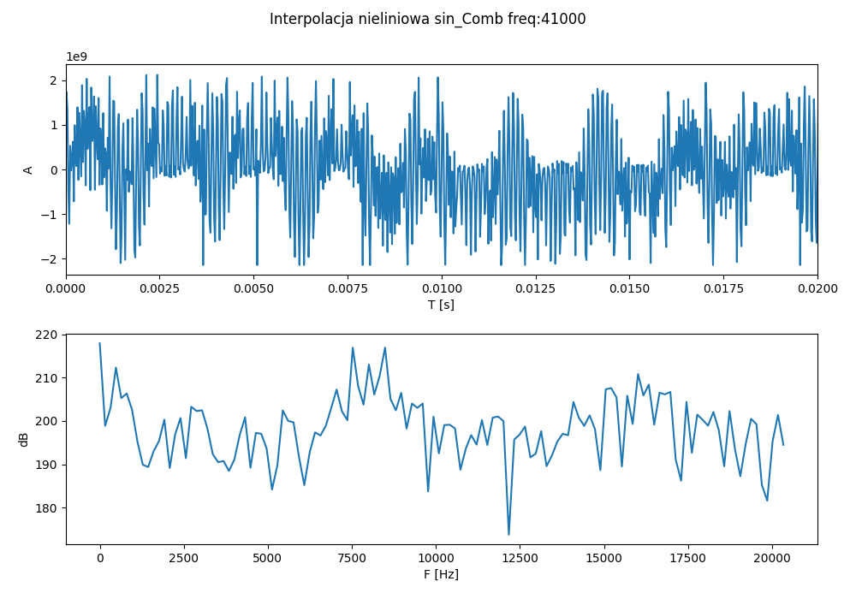

## Wnioski sin_Comb:

Brak widocznych różnic w kwantyzacji względem oryginału.

Decymacja krok 2-4, występuje zmniejszone zagęszczenie względem oryginału, widma w niektórych fragmentach mają niższe/wyższe natężenia dźwięku, ale kształt wykresów w miarę podobny. Reszta znacząco odbiega od oryginału.

Interpolacja: na niższych częstotliwościach duże zniekształcenia, brak powiązania z oryginałem. Wyższe częstotliwości ukazują wykresy zbliżone do oryginału.

# Zadanie 2:

### Sing_high1

#### Kwantyzacja

4 bit – dźwięk dużo głośniejszy, występują zakłócenia w tle, nasilone wyższe częstotliwości.

8 bit – dużo bardziej wytłumione, występują szumy

#### Decymacja

Krok 4 - wyciszony dźwięk względem oryginału, ciche zakłócenia w tle

Krok 6 – podobnie jak powyżej, lecz zakłócenia nasilone.

Krok 10 – brak różnic względem kroku 6

Krok 24 – mocno wytłumiony dźwięk ze słyszalnym świstem, ze śpiewu zrobił się gwizd.

#### Interpolacja liniowa

4000Hz - zakłócenia w tle

8000Hz – mniejsze zakłócenia niż w przypadku 4000Hz

11999Hz – minimalne różnice względem oryginału

16000Hz – brak różnicy z oryginałem

16593Hz – Delikatnie głośniejsze

#### Interpolacja nieliniowa

4000Hz – „kosmiczne” zakłócenia w tle

8000Hz – mniejsze zakłócenia niż w przypadku 4000Hz

11999Hz – minimalne różnice względem oryginału, delikatne zniekształcenia

16000Hz – brak różnicy z oryginałem

16593Hz – Delikatnie głośniejsze

### Sing_low2

#### Kwantyzacja

4 bit – dźwięk dużo głośniejszy, występują przestery

8 bit – mniej nasilony dźwięk, lecz przestery wciąż występują

#### Decymacja

Krok 4 - delikatnie wyciszony dźwięk

Krok 6 – czystszy dźwięk względem kroku 4

Krok 10 – brak różnic względem kroku 6

Krok 24 – Minimalne różnice względem oryginału

#### Interpolacja liniowa

4000Hz - Delikatnie wyciszony z wypłaszczeniem

8000Hz – delikatne wyciszenie

11999Hz – minimalne różnice względem oryginału

16000Hz – brak różnicy z oryginałem

16593Hz – brak różnicy z oryginałem

#### Interpolacja nieliniowa

4000Hz – Delikatnie wyciszony z wypłaszczeniem

8000Hz – delikatne wyciszenie

11999Hz – minimalne różnice względem oryginału

16000Hz – brak różnicy z oryginałem

16593Hz – brak różnicy z oryginałem

### Sing_medium2

#### Kwantyzacja

4 bit – dźwięk dużo głośniejszy, występują mocne przestery

8 bit – mniej nasilony dźwięk, występują szumy

#### Decymacja

Krok 4 - delikatnie wyciszony, spłaszczony dźwięk

Krok 6 – bardziej spłaszczony, lecz głośniejszy dźwięk

Krok 10 – mocno wypłaszczony dźwięk

Krok 24 – Dźwięk jak ze studni, ledwo słyszalne różnice w tonach

#### Interpolacja liniowa

4000Hz - Mocno wytłumiony dźwięk, z delikatnymi zniekształceniami

8000Hz – delikatne wyciszenie, lekkie spłaszczenie

11999Hz – minimalne różnice względem oryginału

16000Hz – brak różnicy z oryginałem

16593Hz – brak różnicy z oryginałem

#### Interpolacja nieliniowa

4000Hz – Mocno wytłumiony dźwięk, z delikatnymi zniekształceniami

8000Hz – delikatne wyciszenie, lekkie spłaszczenie

11999Hz – minimalne różnice względem oryginału

16000Hz – brak różnicy z oryginałem

16593Hz – brak różnicy z oryginałem

# Wnioski:

## Zadanie 1:

Decymacja oraz kwantyzacja mocno wpływa na dźwięki o wyższej częstotliwości. Kwantyzacja nie ma znaczącego wpływu na dźwięki o niskiej częstotliwości. Niska częstotliwość interpolacji powoduje wysokie zniekształcenia dźwięku względem oryginału o wyższej częstotliwości.

## Zadanie 2:

Najmniejsze różnice względem oryginału słyszalne były w przypadku najniższego dźwięku. Kwantyzacja oraz decymacja średnio radzi sobie z przetwarzaniem dźwięku o wysokiej częstotliwości. Do tego najlepiej nadaje się interpolacja z wyższymi częstotliwościami, zbliżonymi do oryginalnej. W przypadku kwantyzacji i decymacji bardzo często występują zniekształcenia, przestery oraz wypłaszczenia dźwięków, co szczególnie było widoczne w przypadku High oraz Low.